**รหัสโครงการ 27p22w0069**

ชื่อโครงการ อิสระพันธะเคมี (Automatic chemical bond)  
ประเภท โปรแกรมเพื่อส่งเสริมทักษะการเรียนรู้ ระดับนักเรียน

รายงานฉบับสมบูรณ์  
เสนอต่อ  
**สำนักงานพัฒนาวิทยาศาสตร์และเทคโนโลยีแห่งชาติ  
กระทรวงการอุดมศึกษา วิทยาศาสตร์ วิจัยและนวัตกรรม**

ได้รับทุนอุดหนุนโครงการวิจัย พัฒนาและวิศวกรรม  
โครงการแข่งขันพัฒนาโปรแกรมคอมพิวเตอร์แห่งประเทศไทย ครั้งที่ 27  
ประจำปีงบประมาณ 2568

โดย

นาย กฤษดา ดาวลอย  
นาย ธนโชติ วิไล  
นาย บริพัฒน์ นพทัน

ครูที่ปรึกษา นาย กฤตเมธ จันทวงศ์

โรงเรียนสมุทรปราการ

# **กิตติกรรมประกาศ (Acknowledgement)**

คณะผู้จัดทำโปรแกรมส่งเสริมทักษะการเรียนรู้ **“อิสระพันธะเคมี” (Automatic chemical bond)** ขอกราบขอบพระคุณผู้สนับสนุนทุกท่านที่เป็นส่วนหนึ่งในการพัฒนาโปรแกรมให้สำเร็จลุล่วงไปด้วยดี ไม่ว่าจะได้รับทุนอุดหนุนจากโครงการการแข่งขันพัฒนาโปรแกรมคอมพิวเตอร์แห่งประเทศไทย ครั้งที่ 27 จากสำนักงานพัฒนาวิทยาศาสตร์และเทคโนโลยีแห่งชาติ และครูที่ปรึกษา ครูกฤตเมธ จันทวงศ์ ที่ได้ให้คำปรึกษาอย่างใกล้ชิดคอยมอบคำแนะนำ ข้อเสนอแนะ รวมถึงแนวทางแก้ไขปัญหาที่เป็นประโยชน์อย่างยิ่ง และเป็นอย่างดีตลอดระยะเวลาการดำเนินโครงการ นอกจากนี้ต้องขอขอบคุณครูธีรนุช เหล่าสุนา ที่ได้ให้คำปรึกษาต่างๆ ในการพัฒนาสื่อการเรียนรู้ที่มีประสิทธิภาพ เพื่อส่งเสริมการเรียนรู้ของผู้เรียนให้เกิดผลอย่างเป็นรูปธรรม

**คณะผู้จัดทำ “อิสระพันธะเคมี”**

# **บทคัดย่อ**

โปรแกรมส่งเสริมทักษะการเรียนรู้ “อิสระพันธะเคมี” (Automatic chemical bond) เป็นสื่อการเรียนรู้ในรูปแบบของเว็บไซต์ที่ส่งเสริมการเรียนรู้ของวิชาเคมี ในแบบจำลองเชิงปฏิสัมพันธ์กับโครงสร้างโมเลกุลของพันธะเคมี ซึ่งมีวัตถุประสงค์เพื่อส่งเสริมการเรียนรู้ให้ทดลองสร้างพันธะเคมีระหว่างอะตอมด้วยแบบจำลองทางเคมีบนเว็บไซต์ เพื่อพัฒนาเว็บไซต์จำลองการสร้างพันธะเคมีที่มีปฏิสัมพันธ์กับผู้ใช้ให้เข้าใจถึงโครงสร้างโมเลกุล เพื่อการเรียนรู้เชิงสร้างสรรค์เป็นฐานผ่านแบบจำลองทางเคมีบนเว็บไซต์ โดยมุ่งเน้นให้เกิดการเรียนรู้ผ่านการลงมือปฏิบัติ (Learning By Doing) เหมาะสำหรับผู้ที่สนใจทั่วไป และนักเรียนที่ศึกษาวิชาเคมี ในระดับมัธยมศึกษาตอนต้นจนถึงมัธยมศึกษาตอนปลาย

โปรแกรมส่งเสริมทักษะการเรียนรู้ “อิสระพันธะเคมี” (Automatic chemical bond) ประกอบไปด้วยหน้าการเข้าสู่ระบบ (Login Window) โดยเมื่อผ่านหน้าการเข้าสู่ระบบแล้ว ผู้ใช้จะไปอยู่ในหน้า Workspace โดยอัตโนมัติ ทางคณะผู้จัดทำได้แบ่งเนื้อหาภายในเว็บไซต์เป็น 3 ส่วนคือ หน้า Learning ที่ให้ความรู้พันธะเคมีเป็นตัวหนังสือข้อความ หน้า Workspace เป็นพื้นที่ทำงานของการสร้างพันธะผ่านแบบจำลองเชิงปฏิสัมพันธ์บนเว็บไซต์ ให้ผู้ใช้สามารถวาดรูปออกแบบโครงสร้างโมเลกุลสองมิติ เพื่อให้เกิดการเรียนรู้อย่างสร้างสรรค์ ส่งเสริมการเรียนรู้ด้วยตนเอง จากนั้นกดปุ่มการประมวลผลเพื่อคำนวณ แล้วแสดงผลการสร้างแบบจำลองสามมิติ ตามที่ผู้ใช้นั้นได้วาดรูปในสองมิติและ หน้า Quiz เป็นแบบฝึกหัดเกี่ยวกับพันธะเคมี ที่ทดสอบความเข้าใจโดยการเลือกคำตอบแบบปรนัยแล้วมีเฉลยคำตอบไปในตัว หากต้องการไปยัง Learning หรือ Quiz สามารถไปได้ด้วยการเลือกที่บริเวณแถบนำทาง (Navigation Bar) ในกรณีที่ผู้ใช้ต้องการออกจากระบบ (Logout) ของเว็บไซต์ ให้เลือกปุ่มออกจากระบบบริเวณแถบนำทางเช่นกัน แล้วผู้ใช้ก็จะกลับไปอยู่ในหน้าการเข้าสู่ระบบ

โปรแกรมที่ใช้ในการพัฒนาโปรแกรม ได้แก่ Figma, XAMPP Control Panel และ Visual Studio Code โดยมีการใช้ภาษา HTML, CSS, JavaScript, PHP ในการเขียนควบคุมโปรแกรม

โครงการนี้เป็นโครงการที่ได้รับทุนอุดหนุนจากโครงการการแข่งขันพัฒนาโปรแกรมคอมพิวเตอร์แห่งประเทศไทย ครั้งที่ 27 จากสำนักงานพัฒนาวิทยาศาสตร์และเทคโนโลยีแห่งชาติ

# **Abstract**

The “Automatic chemical bond” program is an educational tool developed in the form of a website, designed to promote chemistry learning through interactive modeling of chemical bond structures. The program aims to encourage learners to experiment with constructing chemical bonds between atoms using virtual chemical models. Its primary objective is to support the development of conceptual understanding of molecular structures through creative and interactive learning methods. Emphasizing a hands-on approach aligned with the concept of learning by doing, the program is suitable for general audiences as well as secondary school students, from lower to upper secondary levels.

The “Automatic Chemical Bond” program includes a login interface for user access.  
After logging in, users are directed to Chapter 2 automatically. The website contains three main sections. Chapter 1 provides basic chemical bonding knowledge in text form. Chapter 2 is an interactive workspace where users design two-dimensional molecular structures, promoting creative learning and self-directed learning. After designing, users press the processing button to generate and view a corresponding 3d modeling based on their input. Chapter 3 offers multiple-choice exercises to evaluate understanding, with immediate feedback that the correct answer or not. Navigation between chapters is managed via the navigation bar, which also contains the logout option that returns users to the login screen. The development tools employed in this project include Figma, XAMPP Control Panel, and Visual Studio Code. The program is built using web technologies such as HTML, CSS, JavaScript, and PHP.

This project is the project that received the funding to subsidize the development of National Software Contest (NSC). the 27th form National Science and Technology Development Agency (NSTDA), Office of the Ministry of Higher Education, Science, Research and Innovation.

# **คำสำคัญ**

**การสร้างแบบจำลองสามมิติ (3D Modeling)** คือ สามารถเห็นแบบจำลองนั้นได้จากทุกมุมมอง ทั้งแนวตั้ง แนวนอน และแนวลึกของแบบจำลอง แตกต่างจากภาพสองมิติที่ไม่มีแนวลึก  
(ที่มา : <https://bimspaces.com/blog/what-is-3d-modeling-and-real-estate-utilization/>)

**แบบจำลองเชิงปฏิสัมพันธ์ (Interaction Model)** คือ แนวทางที่ผู้ใช้สื่อสารและควบคุมระบบผ่าน ส่วนต่อประสาน (User interface) ซึ่งมักไม่ได้กระทำโดยตรงกับระบบ แต่ผ่านการกระทำกับส่วนต่อประสาน เช่น คลิกเมนู ลากวัตถุ หรือพิมพ์คำสั่ง ดังนั้นการสื่อสารระหว่างผู้ใช้และระบบมีความหมายเป็นภาษาทางอ้อม (indirect Language)  
(ที่มา : https://touchpoint.in.th/interaction-and-interactive-model/)

**การเรียนรู้เชิงสร้างสรรค์เป็นฐาน (Creative-Based Learning)** คือ การเรียนรู้บนพื้นฐานของความคิดริเริ่มสร้างสรรค์ กล้าแสดงความคิดเห็น กล้านำเสนอสิ่งที่แตกต่างจากคนอื่น ช่วยให้ผู้เรียนได้ฝึกการเชื่อมโยงสถานการณ์ไปสู่การค้นพบคำตอบ  
(ที่มา : <https://active-learning.thailandpod.org/learning-activities/creative-based-learning>)

**การเรียนรู้ผ่านการลงมือปฏิบัติ (Learning By Doing)** คือ การเรียนรู้ผ่านการลงมือทำ โดยจุดเด่นของการลงมือทำคือการได้เจอกับความท้าทาย ทดลองทำผิดและทำถูกไปจนเกิดการเรียนรู้  
(ที่มา : <https://www.lifeeducation.in.th/positive-education/>)

**การเรียนรู้ด้วยตัวเอง (Self-Directed Learning)** คือ วิธีการเรียนรู้ที่ผู้เรียนได้ทำการวางแผนปฏิบัติ และประเมินผลความก้าวหน้าของการเรียนรู้ด้วยตนเอง มีวัตถุประสงค์หลักเพื่อให้เกิดการเรียนรู้อย่างต่อเนื่อง  
(ที่มา : <https://tutortown.co/self-directed-learning/>)

**สารบัญ**

**กิตติกรรมประกาศ (Acknowledgement)** ก

**บทคัดย่อ** ข

**Abstract** ค

**คำสำคัญ** ง

**บทนำ** 1

**วัตถุประสงค์** 2

**เป้าหมายและขอบเขตของโครงการ** 2

**รายละเอียดของการพัฒนา** 3

1.เนื้อเรื่องย่อ (Story Board) 3

1.1 แบบจำลองรูปแบบของหน้าจอและเมนูต่างๆ 3

1.2 มุมมองผู้ใช้งานในโทรศัพท์ 4

1.3 มุมมองผู้ใช้งานในคอมพิวเตอร์ 4

**2.ทฤษฎีหลักการและเทคนิคหรือเทคโนโลยีที่ใช้** 7

**2.1) ภาพสามมิติ (Three-Dimensional Imaging)** 7

**1.เมทริกซ์การหมุน (Rotation Matrix)** 8

**2.เมทริกซ์การเลื่อน (Translation Matrix)** 9

**3.การปรับขนาด (Scaling)** 9

**2.2) หลักการออกแบบเว็บไซต์ (Web Design Principles)** 10

**1.ออกแบบโดยใช้ความเรียบง่าย** 10

**2.จัดโครงสร้างและเนื้อหา** 10

**3.ข้อมูลบนเว็บเพจอ่านง่าย สบายตา** 10

**4.เว็บไซต์โหลดข้อมูลเร็ว** 11

**5.ความสะดวกในการเข้าชมเว็บไซต์** 11

**6.ข้อมูลบนเว็บไซต์ถูกต้อง และพัฒนาอยู่เสมอ** 11

**7.มีเส้นทางตำแหน่งของเว็บไซต์** 11

**8.เว็บเพจหน้า FAQ** 11

**9.มีข้อมูลคำติชมจากผู้ใช้งาน** 12

**10.ข้อมูลที่ใช้ในการติดต่อ** 12

**3.เครื่องมือที่ใช้ในการพัฒนา** 12

3.1) เครื่องคอมพิวเตอร์ ระบบปฏิบัติการ Windows 11 12

3.2) โครงสร้างเว็บไซต์แบบ Static 12

3.3) คลังโปรแกรม (Library) 12

3.4) จัดการผู้ใช้และฐานข้อมูล 12

**4.รายละเอียดโปรแกรมที่จะพัฒนา (Software Specification) ได้แก่** 13

**4.1) Input/Output Specification** 13

4.1.1) Input Specification 13

4.1.2) Output Specification 13

4.2) Functional Specification 14

**4.3) โครงสร้างของซอฟต์แวร์ (Design)** 15

4.3.1) Frontend 15

4.3.2) Backend 16

**4.4) ขอบเขตและข้อจำกัดของโปรแกรมที่พัฒนา** 17

**5.กลุ่มผู้ใช้งานโปรแกรม** 18

**6.ผลการทดสอบโปรแกรม** 18

**7.ปัญหาและอุปสรรค** 19

**8.แนวทางในการพัฒนาและประยุกต์ใช้ร่วมกับงานอื่นๆ ในขั้นต่อไปนี้** 19

**9.ข้อสรุปและข้อเสนอแนะ** 20

**10.เอกสารอ้างอิง (Reference)** 21

11.**ข้อมูลการติดต่อ** 24

12.**ภาคผนวก (Appendix)** 25

**คู่มือการติดตั้งอย่างละเอียด** 25

ขั้นตอนการติดตั้ง VS Code 25

ขั้นตอนการติดตั้ง Xammpp 28

ขั้นตอนการติดตั้งคลังโปรแกรมของ JavaScript 29

**คู่มือการใช้งานอย่างละเอียด** 30

สำหรับหน้า Learning 33

สำหรับหน้า Quiz 34

**ข้อตกลงในการใช้ซอฟต์แวร์ (Disclaimer)** 35

**License Agreement** 35

**แผ่นพับ สำหรับการเผยแพร่** 36

**โปสเตอร์ สำหรับการเผยแพร่** 37

**รายละเอียดผลงานที่เข้าร่วมการแข่งขัน** 38

**1) เป็นการต่อยอดผลงานหรือไม่** 38

**2) เป็นผลงานที่มีเป้าหมายเพื่อการพัฒนาที่ยั่งยืน (Sustainable Development Goals - SDGs)** 38

**3) คาดว่าผลงานที่เข้าร่วมการแข่งขัน จะมีระดับความพร้อมของเทคโนโลยี (Technology Readiness Level: TRLs) อยู่ในระดับใด** 40

**4) คาดว่าผลงานที่เข้าร่วมการแข่งขัน จะมีระดับความพร้อมทางสังคม (Societal Readiness Level: SRLs) อยู่ในระดับใด** 41

**5) มีการถ่ายทอดผลงานหรือทดลองใช้งานจริงกับกลุ่มเป้าหมายในพื้นที่เพื่อการใช้ประโยชน์หรือไม่** 42

# **บทนำ**

การทำความเข้าใจแนวคิดเรื่องพันธะเคมี เป็นสิ่งที่มีความท้าทายสำหรับผู้เรียน เนื่องจากแนวคิดนี้อยู่ในระดับจุลภาคซึ่งไม่สามารถสังเกตได้ด้วยตาเปล่า และต้องอาศัยจินตนาการเชิงโครงสร้างและปริมาณอิเล็กตรอน ในปัจจุบันมีการเข้าถึงอินเทอร์เน็ตมากขึ้น ด้วยเหตุนี้ เราจึงเล็งเห็นที่จะสร้างสื่อการเรียนรู้ ด้วยแบบจำลองเชิงปฏิสัมพันธ์โดยการแสดงผลในรูปแบบสามมิติบนเว็บไซต์ ให้ผู้เรียนสามารถทดลองสร้างพันธะเคมีของระหว่างอะตอมได้ มีเข้าใจในแนวคิดได้อย่างเป็นรูปธรรม เพิ่มความสามารถในการเรียนรู้ และจดจำได้ดีกว่าการเรียนแค่ทฤษฎีเพียงอย่างเดียว

ถึงการเรียนการสอนในรายวิชาเคมี ที่ใช้สื่อการเรียนรู้แบบภาพนิ่ง บทบรรยาย หรือแบบฝึกหัด แม้ว่าจะเป็นส่วนหนึ่งของการเรียนรู้ แต่ก็ไม่เพียงพอในการถ่ายทอดความเข้าใจเชิงลึก เช่น การเกิดพันธะโคเวเลนต์ การใช้ร่วมกันของอิเล็กตรอน หรือกฎออกเตต ที่เป็นพื้นฐานของการเกิดโมเลกุล แล้วทั้งหมดนี้ ก็ล้วนเกี่ยวข้องกับโครงสร้างอะตอมและการเกิดพันธะเคมี ซึ่งต้องอาศัยความเข้าใจในการมองเห็นภาพรวม และเชื่อมโยงความรู้เชิงทฤษฎีกับภาพในจินตนาการได้ จึงจะทำให้ผู้เรียนสามารถเข้าใจถึงองค์ความรู้ของตัวเองอย่างแท้จริง

ด้วยเทคโนโลยีดิจิทัลที่ก้าวหน้าอย่างรวดเร็วในปัจจุบัน การเรียนรู้ไม่ได้จำกัดอยู่เพียงในห้องเรียนหรือจากสื่อการสอนแบบเดิมอีกต่อไป ผู้เรียนสามารถเข้าถึงความรู้ได้จากหลากหลายช่องทาง โดยเฉพาะสื่อออนไลน์ที่เปิดโอกาสให้ผู้เรียนได้มีปฏิสัมพันธ์กับเนื้อหาอย่างอิสระและยืดหยุ่นต่อเวลา เว็บไซต์จึงกลายเป็นสื่อกลางที่มีบทบาทสำคัญในการส่งเสริมการเรียนรู้ด้วยตนเอง (Self-Directed Learning)

หนึ่งในแนวทางการเรียนรู้สมัยใหม่ที่ได้รับความนิยมมากขึ้นเรื่อยๆ คือการเรียนรู้ผ่านเว็บไซต์แบบสามมิติ (3D Web-based Learning) ซึ่งเป็นการบูรณาการระหว่างองค์ความรู้ทางวิชาการกับเทคโนโลยีเชิงโต้ตอบ (Interactive Technology) ทำให้ผู้เรียนสามารถมีประสบการณ์และความคิดที่ใกล้เคียงกับของจริงมากยิ่งขึ้น ซึ่งเป็นรูปแบบการเรียนรู้ที่ช่วยกระตุ้นความน่าสนใจ เสริมความเข้าใจในเชิงลึก และทำให้การเรียนรู้มีความน่าจดจำ

# **วัตถุประสงค์**

1. เพื่อส่งเสริมการเรียนรู้ให้ทดลองสร้างพันธะเคมีระหว่างอะตอมด้วยแบบจำลองทางเคมีบนเว็บไซต์
2. เพื่อพัฒนาเว็บไซต์จำลองการสร้างพันธะเคมีที่มีปฏิสัมพันธ์กับผู้ใช้ให้เข้าใจถึงโครงสร้างโมเลกุล
3. เพื่อการเรียนรู้เชิงสร้างสรรค์ผ่านแบบจำลองทางเคมีบนเว็บไซต์ โดยมุ่งเน้นให้เกิดการเรียนรู้ผ่านการลงมือปฏิบัติ (Learning By Doing)

# **เป้าหมายและขอบเขตของโครงการ**

โครงงานนี้เป็นโครงงานที่ทำเกี่ยวกับเว็บไซต์ โดยถูกออกแบบให้สามารถเข้าถึงได้จากอุปกรณ์หลากหลายชนิดที่สามารถเชื่อมต่ออินเทอร์เน็ตและใช้งานเว็บเบราว์เซอร์ (Web Browser) ได้ เช่น คอมพิวเตอร์ โทรศัพท์มือถือ หรือแท็บเล็ต เพื่อให้ผู้เรียนสามารถใช้งานได้ทุกที่ ทุกเวลา

ภายในเว็บไซต์จะเป็นการเปิดพื้นที่ให้ผู้ใช้นั้นสามารถทดลองสร้างพันธะเคมีได้ด้วยตนเอง โดยการเลือกอะตอมแล้วลากมาวางบนพื้นที่ทำงาน (Workspace) หากว่าสามารถสร้างพันธะได้ก็จะเกิดปฏิกิริยาที่มีการรวมตัวแล้วจัดเรียงเป็นโมเลกุล ซึ่งทั้งหมดนี้เกิดขึ้นในรูปแบบสามมิติ สำหรับการทำเข้าใจโครงสร้างได้อย่างลึกซึ้ง

เป้าหมายของโครงการนี้ คือต้องการให้ผู้เรียนสามารถเข้าใจแนวคิดเกี่ยวกับพันธะเคมีผ่านการจำลองแบบโต้ตอบบนเว็บไซต์ ที่ผู้เรียนสามารถลากอะตอมมาสร้างพันธะด้วยตัวเองได้ พร้อมทั้งเห็นผลลัพธ์แบบเรียลไทม์ เพื่อส่งเสริมความเข้าใจอย่างลึกซึ้งและสนุกกับการเรียนรู้วิทยาศาสตร์เชิงปฏิบัติ

# **รายละเอียดของการพัฒนา**

1.เนื้อเรื่องย่อ (Story Board)  
 การเข้าใช้งานด้วยการเข้าสู่ระบบแล้วจะนำพาไปยังหน้า Workspace ส่วนหน้าอื่นๆ เช่น หน้าวิธีการใช้เครื่องมือวาดรูปสองมิติ, หน้า Learning, หน้า Quiz และปุ่ม Logout สามารถกดได้ที่บริเวณแถบนำทาง (Navigation Bar) สามารถเข้าใช้เว็บไซต์ได้จากอุปกรณ์หลากหลายชนิดที่สามารถเชื่อมต่ออินเทอร์เน็ตและใช้งานเว็บเบราว์เซอร์ (Web Browser) ได้ เช่น คอมพิวเตอร์ โทรศัพท์มือถือ หรือแท็บเล็ต เพื่อให้ผู้ใช้งานสามารถเข้าถึงได้ทุกที่ ทุกเวลา

### 1.1 แบบจำลองรูปแบบของหน้าจอและเมนูต่างๆ

### 1.2 มุมมองผู้ใช้งานในโทรศัพท์

### 1.3 มุมมองผู้ใช้งานในคอมพิวเตอร์

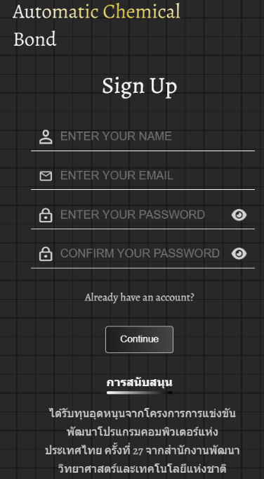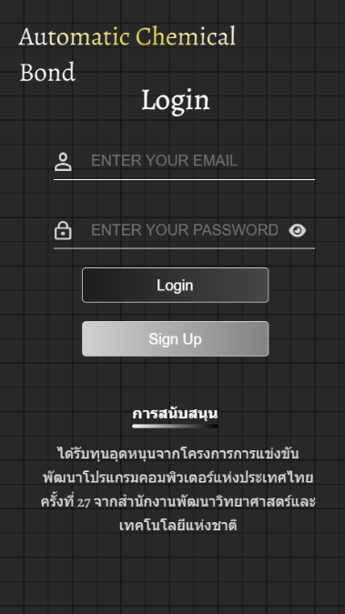

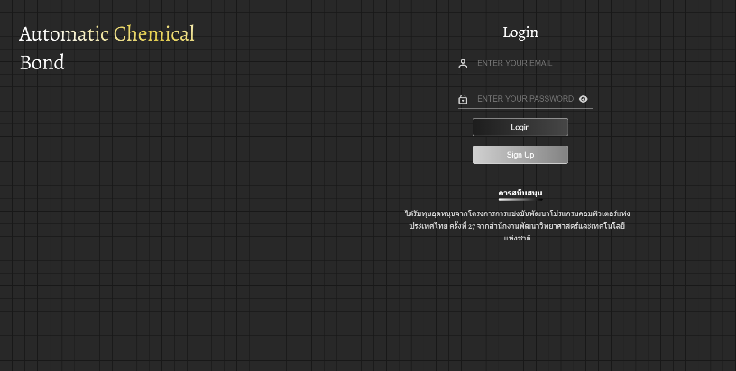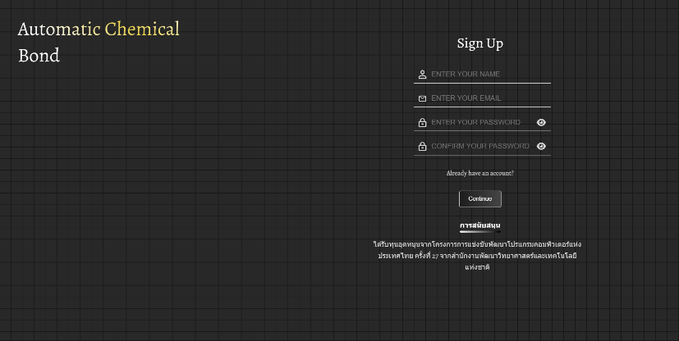

# **2.ทฤษฎีหลักการและเทคนิคหรือเทคโนโลยีที่ใช้**

**2.1) ภาพสามมิติ (Three-Dimensional Imaging)** เป็นพื้นฐานสำคัญสำหรับการสร้างและแสดงผลวัตถุ 3 มิติบนหน้าจอคอมพิวเตอร์และอุปกรณ์ต่างๆ โดยอาศัยการแปลงข้อมูลเชิงคณิตศาสตร์ของโมเดลในระบบพิกัดสามมิติ การอธิบายตำแหน่งและทิศทางของจุดและวัตถุในระบบพิกัด 3 มิติ โดยใช้เวกเตอร์ซึ่งประกอบด้วยค่าแกน X, Y และ Z เพื่อกำหนดตำแหน่ง ในเมทริกซ์การแปลงแบบเอกพันธ์ในกราฟิก 3 มิติเป็น 4×4 ซึ่งจะเรียกว่า เมทริกซ์เอกพันธ์ (Homogeneous Transformation Matrix) ในเรื่องของระบบสามมิติของการแปลงวัตถุ เช่น การหมุน (Rotation), การเลื่อน (Translation) และการปรับขนาด (Scaling) มักถูกแทนด้วยเมทริกซ์การแปลงแบบเมทริกซ์เอกพันธ์ เพื่อให้สามารถรวมการแปลงหลายรูปแบบเข้าเป็นเมทริกซ์เดียวได้ โครงสร้างทั่วไปของเมทริกซ์ 4×4 โดยในแต่ละส่วนจะมีตามที่เห็นดังภาพโครงสร้างทั่วไปของเมทริกซ์ 4×4 มีรายละเอียดดังนี้ Rotation matrix คือเมทริกซ์การหมุน, Translation matrix คือเมทริกซ์การเลื่อนตำแหน่ง, Perspetive คือการฉายภาพแบบมีมุมมอง และ Global scale การย่อหรือขยายขนาด

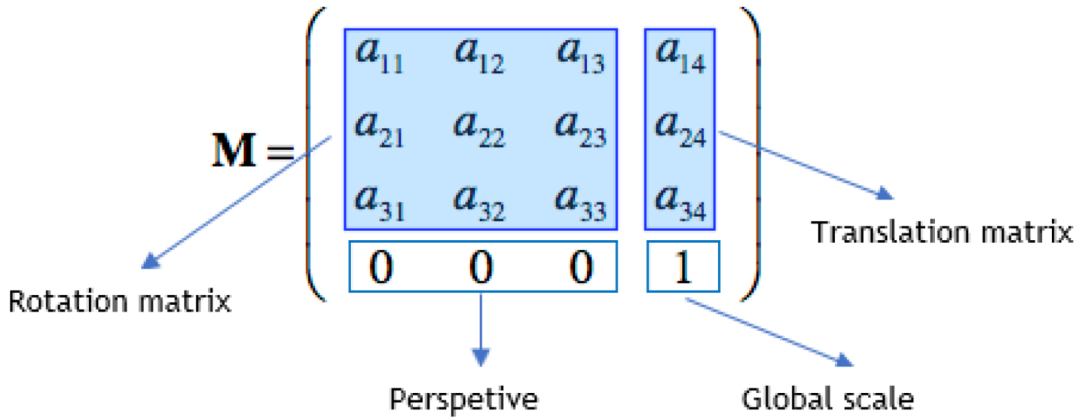

ภาพ : โครงสร้างทั่วไปของเมทริกซ์ 4×4 (Homogeneous Matrix.)  
(ที่มา : https://www.mdpi.com/2571-5577/5/4/72)

**1.เมทริกซ์การหมุน (Rotation Matrix)** เป็นเครื่องมือทางคณิตศาสตร์ที่ใช้ในการหมุนวัตถุรอบแกนหลักของระบบพิกัดสามมิติ ได้แก่ แกน X, Y และ Z เมทริกซ์การหมุนมาตรฐานมีขนาด 3×3 และสามารถใช้ร่วมกับ  
เมทริกซ์เอกพันธ์ ขนาด 4×4 เพื่อให้สามารถรวมการหมุนเข้ากับการเลื่อนตำแหน่งหรือการปรับขนาดได้ใน  
เมทริกซ์เดียวการหมุนจะถูกกำหนดด้วยมุมหมุน θ (Theta) ซึ่งระบุทิศทางของการหมุนว่าเป็นตามเข็มนาฬิกา (Clockwise, CW) หรือทวนเข็มนาฬิกา (Counterclockwise, CCW) โดยขึ้นอยู่กับระบบพิกัดที่ใช้ สำหรับระบบพิกัดแบบขวามือ (Right-Handed Coordinate System) ซึ่งเป็นที่นิยมใช้กันในซอฟต์แวร์ด้าน 3D เช่น BrainVoyager การหมุนที่มุมบวกจะหมายถึงการหมุนทวนเข็มนาฬิกา เมื่อมองจากปลายแกนบวกเข้าหาจุดกำเนิดนอกจากนี้เมทริกซ์การแปลงมีเพียงการหมุนและการเลื่อนโดยไม่มีการปรับขนาด เมทริกซ์นั้นจะเป็นตัวแทนของการแปลงแบบร่างแข็ง (Rigid-Body Transformation) ซึ่งหมายความว่าขนาดและรูปร่างของวัตถุ  
จะไม่เปลี่ยนแปลง

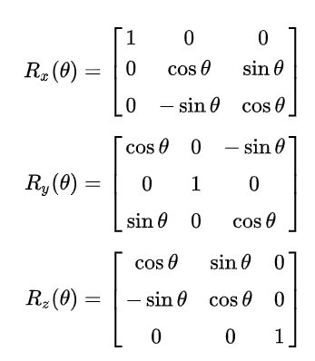

ภาพ เมทริกซ์การหมุนสามมิติขั้นพื้นฐาน (Basic 3D rotations)  
(ที่มา : https://en.wikipedia.org/wiki/Rotation_matrix)

**2.เมทริกซ์การเลื่อน (Translation Matrix)** เป็นเมทริกซ์รูปแบบการแปลงแบบแอฟฟีน (Affine Transformation) ที่ใช้ในการย้ายตำแหน่งของวัตถุในระบบพิกัดสามมิติ โดยการเพิ่มค่าชดเชย (Offset) ในแต่ละแกนให้กับพิกัดของจุดเดิม การใช้พิกัดเอกพันธ์ทำให้การเลื่อนพิกัดเป็นไปได้โดยการคูณเมทริกซ์เช่นเดียวกับการปรับขนาดหรือหมุน

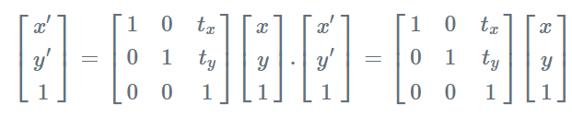

ภาพ เมทริกซ์รูปแบบการแปลงแบบแอฟฟีน (Affine Transformation)  
(ที่มา : <https://testbook.com/maths/transformation-matrix#:~:text=To%20shorten%20this%20process%2C%20we,Also%2C%20whenever%20the>)

**3.การปรับขนาด (Scaling)** ในกราฟิก 3 มิติ หมายถึงการขยายหรือย่อขนาดวัตถุไปตามแกน X, Y, Z โดยใช้ค่าปัจจัยมาตราส่วน (Scaling Factors) แยกตามแต่ละแกนโดยไม่เปลี่ยนมุมหรือรูปร่างพื้นฐานของวัตถุ ในการใช้พิกัดเอกพันธ์ จะแทนจุดสามมิติด้วยเวกเตอร์สี่มิติแล้วใช้เมทริกซ์ 4×4 ในการแปลงตำแหน่ง การปรับขนาดจึงเขียนเป็นเมทริกซ์ต่อไปนี้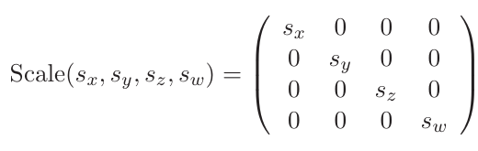

ภาพ เมทริกซ์การปรับขนาด (Scaling Matrix) ในพิกัดเอกพันธ์ (Homogeneous Coordinates)  
(ที่มา : https://faculty.sites.iastate.edu/jia/files/inline-files/homogeneous-transform.pdf#:~:text=A%20scaling%20about%20the%20origin,0%200%200%200%20sw)

**2.2) หลักการออกแบบเว็บไซต์ (Web Design Principles)** ใช้การออกแบบที่คำนึงถึงผู้ใช้งานเป็นหลัก การเลือกโทนสีให้เข้ากับเว็บไซต์ การออกแบบฟังก์ชันใช้งานเมนูต่างๆ เพื่อให้ผู้ใช้งานสามารถเข้าถึงเนื้อหาได้ง่ายและมีประสบการณ์ที่ดีในการใช้งาน โดยใช้แนวคิดการออกแบบที่เน้นความเรียบง่ายและตอบสนองต่ออุปกรณ์ทุกขนาด (Responsive Design) ให้เข้าถึงเว็บไซต์ได้ ซึ่งมีหลักการออกแบบอย่างสากลให้เว็บไซต์มีคุณภาพ 10 ข้อประกอบด้วย

**1.ออกแบบโดยใช้ความเรียบง่าย** เน้นนำเสนอสิ่งที่ต้องการนำเสนอในหลากหลายรูปแบบ ไม่ว่าจะเป็นการใช้สี การเลือกโทนสีไอคอน การใช้ภาพหรือตัวอักษร การเลือกประเภทฟอนต์ การเชื่อมลิ้งก์ และที่สำคัญคือโทนสีควรเป็นไปในแนวทางเดียวกันทั้งเว็บไซต์ โดยทางคณะผู้จัดทำ “อิสระพันธะเคมี” ได้เลือกใช้สีโทนเย็น (Cool colour) เป็นหลักภายในเว็บไซต์ เพื่อให้ผู้ใช้รู้สึกผ่อนคลายและเพลิดเพลินมากขึ้น

**2.จัดโครงสร้างและเนื้อหา** โดยเรียงลำดับความสำคัญของเนื้อหาหลักที่ต้องการนำเสนอต่อผู้ใช้ สำหรับทางคณะผู้จัดทำ “อิสระพันธะเคมี” ได้จัดให้หน้า Workspace เป็นส่วนที่สำคัญที่สุด และเป็นจุดความคิดหลักของเว็บไซต์ที่ต้องการนำเสนอการวาดรูปโครงสร้างโมเลกุลสองมิติ แล้วประมวลผลออกมาเป็นโครงสร้างสามมิติ จากนั้นในการไปยังส่วนของหน้า Learning และหน้า Quiz สามารถกดปุ่มนำทางซึ่งจัดให้อยู่ในบริเวณแถบเมนูด้านบนของหน้าเว็บไซต์

**3.ข้อมูลบนเว็บเพจอ่านง่าย สบายตา** การจัดเรียงหัวข้อ และขนาดของตัวหนังสือที่มีขนาดพอดี ใช้สีตัวอักษรตัดกับสีพื้นหลัง เพื่อให้น่าอ่าน และอ่านได้ง่ายมากขึ้น ใช้การจัดหัวเรื่องหลัก หัวเรื่องย่อย และเนื้อหาที่ต่อเนื่องกัน ซึ่งผู้ใช้จะใช้สายตามองจากข้างบนลงมาข้างล่าง ควรใช้โครงสร้างตัวหนังสือที่เว้นระยะห่างระหว่างบรรทัดและย่อให้เหมาะสม เพื่อให้สายตาของผู้ใช้หยุดพัก

**4.เว็บไซต์โหลดข้อมูลเร็ว** องค์ประกอบภาพและไอคอนควรเป็นแบบเรียบง่าย มีคุณภาพพอเหมาะแต่ไม่หนักไฟล์เกินไป สำหรับการนำเสนอทุกอย่างในหน้าเดียว อาจทำให้ปริมาณการโหลดข้อมูลนั้นเยอะเกินความจำเป็น เพื่อให้ผู้ใช้สามารถใช้งานฟังก์ชันหลักของเว็บไซต์ได้อย่างมีประสิทธิภาพ ซึ่งควรมีรายละเอียดต่างๆ ในการโหลดขนาดไฟล์ไม่เกิน 60 กิโลไบต์

**5.ความสะดวกในการเข้าชมเว็บไซต์** เว็บไซต์ต้องนำเสนอข้อมูลได้อย่างถูกต้องและมีประสิทธิภาพ แสดงผลสวยงามทั้งในทุกอุปกรณ์และทุกเบราว์เซอร์ที่เข้าเว็บไซต์ โดยการออกแบบเว็บไซต์แบบตอบสนอง (Responsive Web Design หรือ RWD) เป็นการออกแบบให้แสดงผลในทุกองค์ประกอบที่ปรับขนาดและจัดวางอย่างลงตัว เพื่อให้ได้ใช้งานอย่างเหมาะสมกับทุกขนาดหน้าจอ เช่น คอมพิวเตอร์ โทรศัพท์มือถือ หรือแท็บเล็ต โดยไม่ต้องทำแยกในหลายเว็บไซต์สำหรับรองรับเพียงอุปกรณ์เดียว

**6.ข้อมูลบนเว็บไซต์ถูกต้อง และพัฒนาอยู่เสมอ** ในด้านของการส่งเสริมทักษะการเรียนรู้ ควรตรวจสอบความถูกต้อง เรียบร้อย และสมบูรณ์ของเว็บไซต์อยู่เสมอ การสะกดคำ ข้อมูลรายละเอียด การลิงก์ในเว็บไซต์และอื่นๆ เพื่อให้ผู้ใช้ได้รับประสบการณ์การใช้งานที่ดีที่สุด

**7.มีเส้นทางตำแหน่งของเว็บไซต์** แสดงบริเวณแถบนำทางของเว็บไซต์ที่ควรมีในทุกหน้าของเนื้อหาภายใน เป็นเหมือนป้ายบอกทางว่าตอนนี้กำลังอยู่ในหน้าไหน เพื่อไม่ให้เกิดความสับสนขณะเข้าใช้งานบนเว็บไซต์ และทำให้ผู้ใช้งานได้เข้าใจถึงบริเวณหรือจุดต่างๆ ภายในเว็บไซต์ได้ดียิ่งขึ้น

**8.เว็บเพจหน้า FAQ** เป็นหน้าไว้รวบรวมคำถามและคำตอบ เพราะไม่ว่าจะถูกออกแบบหน้าเว็บไซต์ให้ใช้งานง่ายเพียงใด ผู้ใช้เองก็สามารถมีคำถามหรือข้อสงสัยเกิดขึ้นได้เสมอ เพื่อให้ผู้ใช้สามารถค้นหาคำตอบด้วยตัวเอง  
ในขั้นเบื้องต้นได้

**9.มีข้อมูลคำติชมจากผู้ใช้งาน** คำติชมของผู้ใช้งานจะสะท้อนทั้งเรื่องความง่ายในการใช้งาน ความรวดเร็วและเสถียรภาพของระบบ ความสวยงามของการออกแบบ ความพร้อมในการใช้งานบนอุปกรณ์ต่างๆ และความน่าเชื่อถือของข้อมูลในเว็บ ซึ่งครบทุกมิติที่ผู้พัฒนาสามารถนำไปต่อยอดพัฒนาคุณภาพ เพื่อให้ผู้ใช้งานได้รับประสบการณ์ที่ดีที่สุด

**10.ข้อมูลที่ใช้ในการติดต่อ** การเปิดเผยข้อมูลติดต่อจะสร้างความเชื่อมั่น (Trust) ให้กับผู้ใช้งาน เมื่อติดต่อได้จริง จะทำให้ผู้ใช้งานได้รู้สึกว่า “มีคนจริงๆ” คอยดูแล รับผิดชอบ และพร้อมพัฒนาเว็บไซต์ให้น่าใช้งานยิ่งขึ้น จากความโปร่งใสในส่วนนี้ยังช่วยลดความกังวล ในเรื่องคุณภาพเนื้อหาและความปลอดภัยของข้อมูลส่วนบุคคล  
 (ที่มา : https://www.rmonlineservices.com/article/19)

# **3.เครื่องมือที่ใช้ในการพัฒนา**

## 3.1) เครื่องคอมพิวเตอร์ ระบบปฏิบัติการ Windows 11

3.2) โครงสร้างเว็บไซต์แบบ Static  
 เว็บไซต์จะพัฒนาขึ้นจากการใช้ภาษา HTML, CSS, และ JavaScript ในส่วนของข้อมูลที่ใช้การจำลองพันธะเคมี เช่น ชนิดของอะตอม, สูตรโมเลกุล หรือโครงสร้างพันธะ ทั้งหมดนี้จะถูกจัดเก็บไว้ในรูปแบบ JSON ซึ่งก็คือ JavaScript แล้วโหลดแบบ Static ผ่านเว็บเบราว์เซอร์ของผู้ใช้งาน

3.3) คลังโปรแกรม (Library) ของ JavaScript โดยใช้ Raphael.js, Three.js และ Kekule.js

3.4) จัดการผู้ใช้และฐานข้อมูล  
ในส่วนของระบบจัดการฐานข้อมูลจะใช้ MySQL และใช้ phpMyAdmin ผ่าน XAMPP Control Panel เป็นเครื่องมือสำหรับการออกแบบฐานข้อมูลและดูแลรักษาผ่านหน้าเว็บไซต์ โดยเริ่มจากการสร้างฐานข้อมูลขึ้นมาและตารางหลักของเนื้อหา ได้แก่ ID ที่เป็นชื่อรหัสบัญชีของผู้ใช้, Email เป็นการเก็บอีเมลของผู้ใช้, Password เป็นการตั้งรหัสผ่านของบัญชีผู้ใช้ และ Name เป็นการตั้งชื่อเล่นของผู้ใช้

# **4.รายละเอียดโปรแกรมที่จะพัฒนา (Software Specification) ได้แก่**

## **4.1) Input/Output Specification**

### 4.1.1) Input Specification

1.การกรอกข้อมูลเข้าสู่ระบบด้วยชื่อและรหัสผ่าน สำหรับการลงชื่อบัญชีจะใช้ชื่อ, อีเมล และตั้งรหัสผ่าน เพื่อความปลอดภัยของบัญชีผู้ใช้งาน

2.ข้อมูลอะตอมที่เลือกใช้งาน ในส่วนของชนิดอะตอมกว่า 102 ธาตุ และพารามิเตอร์การตั้งค่าพันธะเดี่ยว, พันธะคู่ และพันธะสาม

3.ส่วนต่อประสานกับผู้ใช้ (User interface) ให้การลาก ลบ หรือเลือกอะตอมเพื่อสร้างพันธะ มีปุ่มกดล้างหน้ากระดาษ 2 มิติ

4.อัพโหลดไฟล์ข้อมูลโครงสร้างด้วยนามสกุลไฟล์ mol, cml, sd, smi, kcx และ kcj

### 4.1.2) Output Specification

1.เข้าถึงเว็บไซต์ในหน้า Workspace และหน้าอื่นๆ จากการเข้าสู่ระบบด้วยบัญชีที่เคยสร้าง

2.แสดงระยะเวลาของการคำนวณที่สร้างโมเดลโมเลกุล 3 มิติ

3.แสดงโครงสร้างโมเลกุลในลักษณะแบบจำลอง 3 มิติ โดยแสดงอะตอมเป็นทรงกลมและให้เส้นพันธะแสดงผลเป็นแท่ง

4.ดาวน์โหลดไฟล์ข้อมูลโมเดล 3 มิติที่เป็นโครงสร้างโมเลกุล โดยสามารถดาวน์โหลดได้เป็นนามสกุลไฟล์ mol, cml, sd, smi, kcx และ kcj

## 4.2) Functional Specification

1.การจัดการผู้ใช้ (User Management) สำหรับการสมัครบัญชี (Sign up) จะใช้ชื่อ ใช้อีเมล และตั้งรหัสผ่านเพื่อความปลอดภัยของบัญชีผู้ใช้งาน, เข้าสู่ระบบ (Login) ด้วยชื่อและรหัสผ่าน และสามารถออกจากระบบ (Logout) ได้

2.การวาดโครงสร้าง 2 มิติบนพื้นที่การทำงานจากผู้ใช้บนเว็บไซต์ผ่านหน้าจออุปกรณ์ สามารถจับลากหรือลบอะตอมอยู่บนพื้นที่การทำงาน เลือกข้อมูลชนิดอะตอมซึ่งมีอยู่ 102 ธาตุ เลือกการสร้างเส้นพันธะซึ่งมีเส้นพันธะเดี่ยว พันธะคู่ และพันธะสาม

3.การแสดงโครงสร้างโมเลกุลในลักษณะแบบจำลอง 3 มิติ โดยการแสดงผลอะตอมเป็นทรงกลมและเส้นพันธะเป็นแท่ง สามารถควบคุมมุมมองด้วยการกดปุ่มซ้ายของเมาส์ค้างแล้วเลื่อนเมาส์เพื่อดูมุมมองต่างๆ ในแบบจำลอง 3 มิติ สามารถขยายภาพเข้าออกได้ด้วยการเลื่อนเมาส์ลูกกลิ้ง นอกจากนี้ยังมีปุ่มกดเพื่อใช้งานฟังก์ชันตามที่กล่าวมาทั้งหมด

4.แบบทดสอบในหน้า Quiz บนเว็บไซต์ที่สามารถเข้าไปทำโจทย์แบบฝึกหัดเบื้องต้น และมีหน้า Learning สำหรับการให้ความรู้ในเบื้องต้นเกี่ยวกับพันธะเคมี

## **4.3) โครงสร้างของซอฟต์แวร์ (Design)**

4.3.1) Frontend  
 ใช้แสดงผลข้อมูลรวมถึงหน้าต่างเว็บไซต์ ค่อยรับการตอบสนองจากผู้ใช้งาน ซึ่งจะใช้เทคโนโลยีหลักคือ HTML สำหรับการกำหนดโครงสร้างของหน้าเว็บ, CSS สำหรับการตกแต่งและจัดวางองค์ประกอบให้เหมาะสม รวมถึงรองรับการแสดงผลที่หลากหลายขนาดหน้าจอ (Responsive Design) และ JavaScript ที่ช่วยเพิ่มความสามารถในการโต้ตอบผู้ใช้งาน เช่น การลากและวางอะตอมเพื่อสร้างพันธะเคมี อีกทั้งยังเป็นเบื้องหลังในการคำนวณแบบจำลองโครงสร้างโมเลกุล 3 มิติ โดยมีการใช้คลังโปรแกรม (Library) ในส่วนของ JavaScript สำหรับการวาดโมเลกุลคือ Raphael.js, Three.js และ Kekule.js โดยรายละเอียดแต่ละคลังโปรแกรมเป็นดังต่อไปนี้  
 1.Raphael.js ใช้สำหรับวาดวัตถุเคมี 2 มิติในรูปแบบ SVG หรือ VML ในส่วนของ SVG ซึ่งย่อมาจาก Scalable Vector Graphics เป็นภาษาที่ใช้ XML ในการอธิบายวัตถุและฉาก ในปัจจุบัน HTML5 ช่วยให้การใช้งานนั้นสอดคล้องไปกับ Canvas มากขึ้น สามารถสร้างฉาก SVG แบบเป็นโปรแกรมได้ โดยใช้ API แบบรวมเพื่อเขียนโค้ดวาดกราฟิก 2 มิติด้วยชุดคำสั่งเดียวกัน แต่เนื่องจากปัจจุบันเว็บเบราว์เซอร์สมัยใหม่ ส่วนใหญ่ก็รองรับ Canvas ได้ดีมากขึ้น ยกเว้นแต่เว็บเบราว์เซอร์รุ่นเก่าๆ เช่น Microsoft Internet Explorer 6 (IE6) และ Internet Explorer 9 (IE9)

2.Three.js ใช้สำหรับการวาดโมเลกุล 3 มิติ ในรูปแบบ WebGL หรือ Canvas โดยความสามารถของคลังโปรแกรมนี้คือการสร้างหรือแสดงผลกราฟิก 3 มิติ ที่มีประสิทธิภาพ มีฟังก์ชันสร้างรูปทรงรวมถึงการปรับแต่งพื้นผิว สำหรับการทำงานบนเว็บไซต์ได้

3.Kekule.js เป็นซอฟต์แวร์ที่เปิดเผยโค้ดต้นฉบับ (Open Source) ใช้สำหรับเคมีสารสนเทศ (chemoinformatics) โดยเน้นที่โมเลกุลถึงความสามารถในการวาดและปรับโครงสร้างโมเลกุล ซึ่งรองรับบนเว็บเบราว์เซอร์อย่าง Firefox, Chrome, Safari, Internet Explorer 10 ขึ้นไป รองรับเว็บเบราว์เซอร์ของ Android และ iOS

4.3.2) Backend  
 ทำงานเบื้องหลังของเว็บไซต์ ซึ่งรับผิดชอบในการจัดการข้อมูล, การประมวลผลคำสั่ง และการสื่อสารกับฐานข้อมูล ในส่วนของระบบจัดการฐานข้อมูลจะใช้ MySQL และใช้ phpMyAdmin ผ่าน XAMPP Control Panel เป็นเครื่องมือสำหรับการออกแบบฐานข้อมูลและดูแลรักษาผ่านหน้าเว็บไซต์ โดยเริ่มจากการสร้างฐานข้อมูลขึ้นมาและตารางหลักของเนื้อหา ได้แก่ ID ที่เป็นชื่อรหัสบัญชีของผู้ใช้, Email เป็นการเก็บอีเมลของผู้ใช้, Password เป็นการตั้งรหัสผ่านของบัญชีผู้ใช้ และ Name เป็นการตั้งชื่อเล่นของผู้ใช้

1.PHP ย่อมาจากคำว่า PHP Hypertext Preprocessor เป็นโปรแกรมภาษาคอมพิวเตอร์ระดับสูง ประเภท Scripting Language ซึ่งภาษาประเภทนี้เก็บคำสั่งต่าง ๆ ในไฟล์ที่เรียกว่า Script และเวลาใช้งานต้องอาศัยตัวแปรชุดคำสั่ง โดยมีรากฐานโครงสร้างคำสั่งมาจากภาษาซี (C Programming Language) ภาษาจาวาสคริปต์ (JavaScript) และ ภาษาเพิร์ล (Practical Extraction and Report Language) โดย PHP เป็นภาษาที่เรียกว่า Server-Side หรือ HTML-Embedded Scripting Language สามารถประมวลผลตามคำสั่งและแสดงผลเป็นเว็บเพจตามที่ต้องการ เป็นเครื่องมือที่สำคัญชนิดหนึ่งที่ช่วยให้เราสามารถสร้างเว็บเพจที่มีการโต้ตอบกับผู้ใช้ (Dynamic Web Pages) ได้อย่างมีประสิทธิภาพและมีลูกเล่นมากขึ้น  
 2.MySQL โดย SQL ย่อมาจาก Structured Query Language เป็นระบบจัดการฐานข้อมูลโอเพนซอร์สที่ใช้จัดเก็บข้อมูลในตารางแถวและคอลัมน์ กำหนดวิธีการจัดระเบียบ อธิบายความสัมพันธ์ระหว่างตารางต่างๆ นักพัฒนาสามารถจัดเก็บ เรียกค้น และวิเคราะห์ข้อมูลประเภทต่างๆ รวมถึงข้อความธรรมดา ตัวเลข วันที่ เวลา และล่าสุดคือ JSON และเวกเตอร์

3.phpMyAdmin เป็นเครื่องมือซอฟต์แวร์ที่เขียนด้วยภาษา PHP ออกแบบมาเพื่อใช้งานร่วมกับ MySQL บนเว็บไซต์ phpMyAdmin ที่รองรับการทำงานที่หลากหลายบน MySQL สามารถดำเนินการได้ผ่านส่วนติดต่อผู้ใช้ ในขณะที่ยังคงใช้คำสั่งของ SQL ได้โดยตรง

4.XAMPP เป็นซอฟต์แวร์เว็บเซิร์ฟเวอร์(Apache Web Server) ไว้จำลองเว็บเซิร์ฟเวอร์ (Web Server) ในเครื่องเพื่อไว้ทดสอบเว็บไซต์ของผู้พัฒนาที่สร้างขึ้นมา โดยที่ไม่ต้องเชื่อมต่ออินเตอร์เน็ตและไม่ต้องมีค่าใช้จ่ายใดๆ โดยโปรแกรม Xampp จะมาพร้อมกับภาษา PHP, ฐานข้อมูลอย่าง MySQL, phpMyAdmin, เว็บเซิร์ฟเวอร์อย่าง Apache และโมดูล (Module) อื่นๆ เช่น FileZilla, Mercury และ Tomcat

## **4.4) ขอบเขตและข้อจำกัดของโปรแกรมที่พัฒนา**

เว็บไซต์นี้ถูกออกแบบมาให้ผู้เรียนสามารถทดลองสร้างพันธะเคมี ผ่านการวาดรูป 2 มิติที่เป็นโครงสร้างโมเลกุลเคมีในพื้นที่การทำงาน (Workspace) สามารถจับลากหรือลบในพื้นที่ทำงาน เพื่อสร้างการจับคู่ให้เกิดโครงสร้างโมเลกุลขึ้น มีส่วนแถบเมนูที่จะแสดงปุ่มอะตอม ปุ่มพันธะ และปุ่มฟังก์ชันการใช้งานอื่นๆ เช่น ปุ่มกดย้อนหลังหรือกดไปข้างหน้า สำหรับย้อนกลับในการวาดรูปที่วาดพลาดใน 2 มิติ โดยผู้ใช้งานสามารถเห็นโครงสร้างโมเลกุลที่ถูกคำนวณขึ้นในรูปแบบ 3 มิติ เพื่อเสริมสร้างความเข้าใจในหัวข้อพันธะเคมีและโครงสร้างโมเลกุล สามารถควบคุมมุมมองด้วยการกดปุ่มซ้ายของเมาส์ค้างแล้วเลื่อนเมาส์เพื่อดูมุมมองต่างๆ สามารถขยายภาพเข้าออกได้ด้วยการเลื่อนเมาส์ลูกกลิ้ง มีปุ่มที่เกี่ยวข้องกับฟังก์ชันทั้งหมด โดยการคำนวณในแบบจำลอง 3 มิติ จะแสดงระยะเวลาการคำนวณของโมเดล ขึ้นบริเวณแถบนำทาง (Navigation bar) ซึ่งเป็นหัวข้อสำคัญในระดับมัธยมศึกษาตอนปลาย

ภายในเว็บไซต์จะเน้นการเรียนรู้แบบมีปฏิสัมพันธ์ (Interactive Learning) โดยเปิดพื้นที่ทำงานให้ผู้เรียนได้ลงมือทำ (Learning by Doing) ซึ่งจะช่วยให้ผู้เรียนสามารถพัฒนาทักษะการคิดเชิงโครงสร้างและจินตนาการทางวิทยาศาสตร์ได้อย่างมีประสิทธิภาพ

มีหน้า Learning สำหรับองค์ความรู้เบื้องต้นเกี่ยวกับพันธะเคมี มีหน้า Quiz เป็นแบบฝึกหัดเกี่ยวกับพันธะเคมี ที่ทดสอบความเข้าใจโดยการเลือกคำตอบแบบปรนัยแล้วมีเฉลยคำตอบไปในตัว หากต้องการไปยัง Learning หรือ Quiz สามารถไปได้ด้วยการเลือกที่บริเวณแถบนำทาง (Navigation bar)

การเริ่มต้นใช้งานเมื่อเปิดหน้าเว็บไซต์ ก็จะอยู่ในหน้าของการเข้าสู่ระบบ หากว่าไม่มีบัญชีสำหรับเว็บไซต์นี้มาก่อน ก็จะให้ลงชื่อเข้าใช้งานโดยใส่ Username, Gmail และ Password แล้วเมื่อผู้ใช้มีความต้องการ Logout จากบัญชีของเว็บไซต์ ก็ถูกพากลับไปยังหน้าสำหรับการเข้าสู่ระบบแทน ซึ่งผู้ใช้ก็สามารถกรอกข้อมูลเข้าสู่ระบบได้เลย เพราะมีบัญชีสำหรับเว็บไซต์ที่ลงชื่อไปอยู่แล้ว

เว็บไซต์จะเป็นรูปแบบสามมิติ (3D Web Application) ผ่านเว็บเบราว์เซอร์โดยไม่จำเป็นต้องติดตั้งโปรแกรมเพิ่มเติม และสามารถใช้งานได้จากอุปกรณ์ที่รองรับ WebGL และ JavaScript หากอุปกรณ์หรือเว็บเบราว์เซอร์ไม่รองรับ อาจมีผู้ใช้บางกลุ่มที่ไม่สามารถเข้าถึงการใช้งานได้อย่างเต็มประสิทธิภาพ

# **5.กลุ่มผู้ใช้งานโปรแกรม**

**-** บุคคลทั่วไปที่สนใจเรียนรู้เรื่องพันธะเคมี โดยการวาดโครงสร้าง 2 มิติ พร้อมคำนวณเป็นโมเดล 3 มิติ

**-** นักเรียน นักศึกษา ที่สนใจในเคมีเชิงโครงสร้าง สามารถสร้างภาพ 2 มิติของโมเลกุล แล้วคำนวณจึงแสดงผลเป็นแบบจำลอง 3 มิติ

# **6.ผลการทดสอบโปรแกรม**

**-** จากการทดสอบการใช้งานหน้าในผู้ใช้งาน ไม่ว่าจะทั้งคอมพิวเตอร์ โทรศัพท์มือถือ หรือแท็บเล็ต  
ก็สามารถเข้าถึงการใช้งานได้อย่างมีประสิทธิภาพ

**-** สามารถวาดภาพ 2 มิติ เชื่อมอะตอมและเส้นพันธะได้ มีชนิดอะตอมให้เลือก 102 ธาตุ แล้วคำนวณโมเดลแสดงผลใน 3 มิติ หมุนโครงสร้างและขยายหน้าจอดูโครงสร้างได้ เป็นไปตามรายงานข้อเสนอโครงการ

- ระบบการลงชื่อบัญชีสามารถใช้งานได้ตามปกติ ทั้งการ Sign Up, Login, Logout

- หน้าการใช้งานทั้งหน้า Workspace, Learning และ Quiz สามารถใช้งานฟังก์ชันเนื้อหา รวมถึงสามารถลิงก์เข้าหากันได้ ตามบริเวณแถบนำทาง (Navigation bar)

# **7.ปัญหาและอุปสรรค**

**-** การเขียนเว็บไซต์ให้สามารถรองรับขนาดหน้าจอได้ในทุกอุปกรณ์เป็นความท้าทายอย่างมาก พบว่าในระหว่างพัฒนาเว็บไซต์นั้นเจอปัญหาที่ขนาดหน้าจอใหญ่เกินไป เล็กเกินไป ขนาดไม่พอดีกับมุมของผู้ใช้งาน ในแนวทางการแก้ไขคือการปรับโครงสร้างของโค้ดที่เขียนใหม่ใน HTML แล้วจัดวางองค์ประกอบคำสั่งของ CSS อย่างมีแบบแผนและเป็นระบบระเบียบ

**-** การจัดการความถูกต้องของการวาดรูปใน 2 มิติ แม้ว่าผู้ใช้งานสามารถวาดโครงสร้างโมเลกุลในรูปแบบ 2 มิติได้อย่างอิสระ แต่ก็ยังมีข้อจำกัดด้านความถูกต้องตามหลักเคมี เนื่องจากผู้ใช้อาจวาดพันธะผิดตำแหน่ง หรือกำหนดจำนวนพันธะและอิเล็กตรอนมากหรือน้อยเกินไป ส่งผลให้โครงสร้างที่ได้ไม่สอดคล้องกับความเป็นจริงในระดับโมเลกุล อย่างไรก็ตาม ระบบเองก็ยังคงสามารถประมวลผลและสร้างแบบจำลอง 3 มิติจากโครงสร้างเหล่านั้นได้โดยไม่จำกัด ถึงโมเลกุลดังกล่าวจะไม่มีอยู่จริงตามหลักวิชาการ ซึ่งอาจทำให้เกิดความเข้าใจที่คลาดเคลื่อนในบางกรณี หากไม่มีการชี้แนะหรือการตรวจสอบจากผู้สอนหรือระบบตรวจจับความถูกต้องของโมเลกุล

# **8.แนวทางในการพัฒนาและประยุกต์ใช้ร่วมกับงานอื่นๆ ในขั้นต่อไปนี้**

**-** เพิ่มคุณลักษณะ (Feature) แสดงข้อมูลเชิงลึกเมื่อคลิกที่โมเลกุล เช่น แสดงมุมระหว่างอะตอม  
หรือค่าพลังงานพันธะ เพื่อเสริมความเข้าใจเชิงทฤษฎีที่เชิงลึกมากขึ้น

**-** เพิ่มคอนเทนต์ (Content) ในหน้า Learning ให้มีการบันทึกความก้าวหน้าของผู้เรียนหรือผู้ใช้งาน  
ที่จะบันทึกความคืบหน้าของการเรียน ดูหัวข้อที่เรียนแล้วหรือยังไม่เรียน รวมถึงสะสมคะแนนหรือตราสัญลักษณ์ (Badges)

**-** บูรณาการกับแบบทดสอบและกิจกรรมประเมินผลแบบโต้ตอบ เช่น ลากเส้นเชื่อมพันธะให้ถูกต้อง, สร้างโมเลกุลจากอะตอมที่ให้มา หรือจับคู่โมเลกุลกับประเภทของพันธะ พร้อมเฉลยและคำอธิบายหลังทำแบบทดสอบให้มากขึ้น

**-** รองรับการใช้งานในหลายภาษา เพื่อขยายกลุ่มผู้ใช้ เช่น ภาษาอังกฤษ

# **9.ข้อสรุปและข้อเสนอแนะ**

เว็บไซต์ “Automatic Chemical Bond” หรือ “อิสระพันธะเคมี” เป็นเว็บไซต์เพื่อการเรียนรู้เรื่องพันธะเคมีผ่านโมเดล 3 มิติที่สามารถหมุน ขยายภาพเข้าออกในการดูโครงสร้างโมเดล 3 มิติ ช่วยเสริมสร้างความเข้าใจในโครงสร้างและรูปแบบของพันธะเคมีได้อย่างชัดเจนและมีประสิทธิภาพมากขึ้น และสามารถสังเกตโมเลกุลในมุมมองต่างๆ ได้ด้วยตนเอง ทำให้สามารถจินตนาการถึงตำแหน่งของอะตอมและพันธะที่ไม่สามารถมองเห็นได้ด้วยตาเปล่า เป็นสิ่งที่การเรียนรู้แบบ 2 มิติหรือรูปแบบข้อความเพียงอย่างเดียวไม่สามารถทำได้อย่างครบถ้วน นอกจากนี้ยังส่งเสริมการเรียนรู้ผ่านการลงมือปฏิบัติ (Learning By Doing) และเพิ่มความสนุกสนานในการศึกษาเนื้อหาทางเคมีที่มักเข้าใจได้ยาก โดยคณะผู้พัฒนาจัดทำการพัฒนาเว็บไซต์ต่อไปเพื่อให้เกิดความสมบูรณ์และคุณภาพต่อผู้ใช้งานที่ดียิ่งขึ้น

การเพิ่มระบบตรวจสอบความถูกต้องของโครงสร้างโมเลกุล ให้ผู้ใช้ได้รับการแจ้งเตือนเมื่อวาดโครงสร้างใน 2 มิติ ตัวระบบจะทำหน้าที่นับจำนวนอิเล็กตรอนรอบอะตอมที่ผู้ใช้เชื่อมต่อกัน และเปรียบเทียบกับจำนวนอิเล็กตรอนนอกสุดตามธรรมชาติของธาตุนั้น เมื่อพบว่ามีการใช้หรือขาดอิเล็กตรอนเกินกว่ากฎออกเตต  
(Octet Rule) ระบบจะแจ้งเตือนโดยเน้นจุดที่ผิดพลาดให้ผู้เรียนเห็นได้อย่างชัดเจน พร้อมอธิบายเหตุผล โดยฟังก์ชันโต้ตอบจะปรากฏขึ้นหน้าจอเป็นกล่องข้อความสั้นๆ

# **10.เอกสารอ้างอิง (Reference)**

Jeremiah van Oosten. (2011). **3D Game Engine Programming.** สืบค้นเมื่อ 22 มิถุนายน 2568, จาก <https://www.3dgep.com/understanding-the-view-matrix/>.  
  
Rainer Goebel. (2023). **Spatial Transformation Matrices.** สืบค้นเมื่อ 23 มิถุนายน 2568, จาก  
 <https://www.brainvoyager.com/bv/doc/UsersGuide/CoordsAndTransforms/SpatialTransfo>rmationMatrices.html?utm_source.  
  
 นุศรา ปุ๊กคาม. (2560). **การพัฒนาทักษะทางคณิตศาสตร์ เรื่อง เมทริกซ์ บูรณาการ ลำดับฟีโบนัชชี ของ  
 นักเรียนชั้นปีที่ 4 โดยใช้รูปแบบการเรียนรู้ แบบใช้ปัญหาเป็นฐาน(Problem-Based Learning) ร่วมกับเทคนิคห้องเรียนกลับ ด้าน(Flipped Classroom).** สืบค้นเมื่อ 24 มิถุนายน 2568, จาก <https://archive.lib.cmu.ac.th/full/T/2560/tmath10160poog_full.pdf>.  
  
เกียรติศักดิ์ แสงทอง. (2564). **การศึกษาความรู้เชิงมโนทัศน์และความรู้เชิงกระบวนการ เรื่อง เวกเตอร์ในสาม  
 มิติ ของนักเรียนชั้นมัธยมศึกษาปีที่5 ที่ได้รับการจัดการเรียนรู้โดยใช้โปรแกรม GeoGebra A STUDY OF MATHAYOMSUKSA V STUDENTS’ CONCEPTUAL KNOWLEDGE AND PROCEDURAL KNOWLEDGE ON VECTORS IN 3D BY USING GEOGEBRA PROGRAM.** สืบค้นเมื่อ 26 มิถุนายน 2568, จาก <http://irithesis.swu.ac.th/dspace/bitstream/123456789/1688/1/gs611110171.pdf>.  
  
 Peter J. Olver. (2022). **Vector Calculus in Three Dimensions.** สืบค้นเมื่อ 28 มิถุนายน 2568, จาก  
 https://www-users.cse.umn.edu/~olver/ln_/vc3.pdf.  
  
 Frisvad, J. R. (2012). **Building an Orthonormal Basis from a 3D Unit Vector Without  
 Normalization.** สืบค้นเมื่อ 30 มิถุนายน 2568, จาก<https://backend.orbit.dtu.dk/ws/portalfiles/portal/126824972/onb_frisvad_jgt2012_v2.pdf>.  
  
Serendra Reddy. (2016). **AUTOMATIC 2D-TO-3D CONVERSION OF SINGLE LOW DEPTH-OF-  
 FIELD IMAGES.** สืบค้นเมื่อ 2 กรกฎาคม 2568, จาก <http://hdl.handle.net/11427/24475>.  
  
พรสุดา ทันนา. (2562). **การพัฒนาผลสัมฤทธิ์ทางการเรียนวิชาเคมีเรื่องพันธะโคเวเลนต์และความสามารถการ  
 ให้เหตุผล เชิงวิทยาศาสตร์ด้วยเทคนิคการสอนแบบอุปมาอุปไมย สำาหรับนักเรียนชั้นมัธยมศึกษาปีที่ 4 DEVELOPMENT OF ACHIEVEMENT IN CHEMISTRY AND SCIENTIFIC REASONING BY THE ANALOGY LEARNING APPROACH FOR GRADE 10 STUDENTS.** สืบค้นเมื่อ 6 กรกฎาคม 2568, จาก <http://irithesis.swu.ac.th/dspace/bitstream/123456789/332/1/gs581110156.pdf>.  
  
Patcharee Rompayom. (2010). **Development “CHEMICAL BONDING” learning units   
 incorporated with elicitation strategy for high school students.** สืบค้นเมื่อ 7 กรกฎาคม 2568, จาก <http://thesis.swu.ac.th/swudis/Sci_Ed/Patcharee_R.pdf>.

Louis Joshua Tandey. (2018). **The Design and Development of Backend System for a Game   
 Applicatio.** สืบค้นเมื่อ 7 กรกฎาคม 2568, จาก <https://www.researchgate.net/publication/355420144_The_Design_and_Development_of>_Backend_System_for_a_Game_Application.

Juan David Gonzalez Cobas. (2004). **Mathematics of 3D Graphics.** สืบค้นเมื่อ 8 กรกฎาคม 2568,   
 จาก <https://www.cs.trinity.edu/~jhowland/class.files.cs357.html/blender/blender-stuff/m3d.pdf>.  
  
Juan David Gonzalez Cobas. (2004). **Mathematics of 3D Graphics.** สืบค้นเมื่อ 8 กรกฎาคม 2568,   
 จาก <https://www.cs.trinity.edu/~jhowland/class.files.cs357.html/blender/blender-stuff/m3d.pdf>.  
BASSMA ABDLRAZG. (2016). **LINEAR ALGEBRA WITH APPLICATIONS.** สืบค้นเมื่อ 10 กรกฎาคม 2568,   
 จาก https://docs.neu.edu.tr/library/6419853698.pdf.   
  
Martin Zdenek Bazant. (1997). **"Interatomic Forces in Covalent Solids: Theoretical Methods   
 and Applications".** สืบค้นเมื่อ 11 กรกฎาคม 2568, จาก <https://scholar.harvard.edu/files/efthimios_kaxiras/files/mbazant-thesis.pdf>.  
  
Testbook. (ไม่ระบุปี). **Transformation Matrix: Explanation, Types, Properties & Examples.** สืบค้น  
 เมื่อ 11 กรกฎาคม 2568, จาก https://testbook.com/maths/transformation-matrix#:~:text=To%20shorten%20this%20process%2C%20we,Also%2C%20whenever%20the.  
  
Wikipedia. (2025). **Rotation matrix.** สืบค้นเมื่อ 11 กรกฎาคม 2568, จาก   
 https://en.wikipedia.org/wiki/Rotation_matrix#Basic_3D_rotations.  
  
Openlandscape. (2023). **PHP คืออะไร ? มาทำความรู้จักภาษาคอมพิวเตอร์ที่ได้รับความนิยมและวิธี  
 ติดตั้งบน Ubuntu.** สืบค้นเมื่อ 12 กรกฎาคม 2568, จาก https://blog.openlandscape.cloud/php-ubuntu.  
  
metrabyte.cloud. (2024). **Apache คืออะไร?.** สืบค้นเมื่อ 12 กรกฎาคม 2568, จาก   
 [https://metrabyte.cloud/news/apache-คืออะไร/](https://metrabyte.cloud/news/apache-%E0%B8%84%E0%B8%B7%E0%B8%AD%E0%B8%AD%E0%B8%B0%E0%B9%84%E0%B8%A3/).  
  
mindphp. (2022). **Xampp คืออะไร เอ็กซ์เอเอ็มพีพีคือ โปรแกรมจำลองเครื่องคอมพิวเตอร์เป็น web   
 server.** สืบค้นเมื่อ 13 กรกฎาคม 2568, จาก [https://www.mindphp.com/คู่มือ/73-คืออะไร/2637-xampp-คืออะไร.html](https://www.mindphp.com/%E0%B8%84%E0%B8%B9%E0%B9%88%E0%B8%A1%E0%B8%B7%E0%B8%AD/73-%E0%B8%84%E0%B8%B7%E0%B8%AD%E0%B8%AD%E0%B8%B0%E0%B9%84%E0%B8%A3/2637-xampp-%E0%B8%84%E0%B8%B7%E0%B8%AD%E0%B8%AD%E0%B8%B0%E0%B9%84%E0%B8%A3.html).  
  
  
phpMyAdmin. (ไม่ระบุปี). **About Bringing MySQL to the web.** สืบค้นเมื่อ 13 กรกฎาคม 2568, จาก   
 https://www.phpmyadmin.net/.  
  
James Williams. (2011). **ข้อมูลเบื้องต้นเกี่ยวกับ Raphaël.js**. สืบค้นเมื่อ 13 กรกฎาคม 2568, จาก   
 https://web.dev/articles/raphael?hl=th.  
  
mindphp. (2024). **ทำความรู้จักกับ Three.js ไลบรารี่สร้างภาพ 3D.** สืบค้นเมื่อ 14 กรกฎาคม 2568,   
 จาก https://www.mindphp.com/developer/20-javascript/10083-learning-three-js-library-for-3d-effect.html.  
  
Estevão Ananias and Pedro Dinis Gaspar. (2022). **A Low-Cost Collaborative Robot for Science and Education Purposes to Foster the Industry 4.0 Implementation.** สืบค้นเมื่อ 14 กรกฎาคม 2568, จาก https://www.mdpi.com/2571-5577/5/4/72.

# **11.ข้อมูลการติดต่อ**

**ผู้พัฒนาโครงการ**

|  |  |  |
| --- | --- | --- |
| 1. นายกฤษดา ดาวลอย | โทร: 0623371023 | E-mail : kritsadadawloy@gmail.com |
| 2. นายธนโชติ วิไล | โทร: 0937712972 | E-mail : tanachad2551@gmail.com |
| 3. นายบริพัฒน์ นพทัน | โทร: 0934629487 | E-mail : songkroch.np@gmail.com |

**ครูที่ปรึกษา**

|  |  |  |
| --- | --- | --- |
| ครูกฤตเมธ จันทวงศ์ | โทร: 0905497960 | E-mail : dewon2539@gmail.com |

**โรงเรียนสมุทรปราการ**498 ถนนสุขุมวิท ตำบลปากน้ำ อำเภอเมืองสมุทรปราการ สมุทรปราการ 10270

# **12.ภาคผนวก (Appendix)**

## **คู่มือการติดตั้งอย่างละเอียด**

### ขั้นตอนการติดตั้ง VS Code

1.เปิดเว็บเบราว์เซอร์ของคุณ (Open your browser) ให้เปิดเว็บเบราว์เซอร์ (Browser) ที่คุณใช้งาน เช่น Google Chrome, Mozilla Firefox, Safari (สำหรับ macOS),หรือ Microsoft Edge

กรณีที่ 1: เข้าผ่านลิงก์โดยตรง (Access directly via link)

ในช่องแถบที่อยู่ (Address bar) ด้านบนของเบราว์เซอร์

ให้พิมพ์ URL ดังนี้: https://code.visualstudio.com

จากนั้นกดปุ่ม Enter บนแป้นพิมพ์ (Keyboard)

เว็บไซต์ทางการของ Visual Studio Code จะโหลดขึ้นมาโดยอัตโนมัติ

กรณีที่ 2: ค้นหาผ่าน Google หรือเครื่องมือค้นหา (Search via search engine)

ไปที่เว็บไซต์ Google (https://www.google.com) หรือเครื่องมือค้นหาอื่น ๆ เช่น Bing, DuckDuckGo

พิมพ์คำค้นในช่องค้นหา (Search Box) ว่า vscode หรือ visual studio code download

กดปุ่ม Enter บนแป้นพิมพ์

จากรายการผลการค้นหา (Search Results)

คลิกที่ลิงก์ที่ขึ้นว่า: https://code.visualstudio.com — Visual Studio Code - Code Editing. Redefined

หน้านี้จะพาคุณเข้าสู่เว็บไซต์ทางการของ VS Code โดยตรง

กรณีที่ 3: ดาวน์โหลดโปรแกรมติดตั้ง (Download the installer)

หน้าเว็บไซต์จะตรวจจับระบบของคุณให้อัตโนมัติ

เช่น:

ถ้าใช้ Windows → จะเห็นปุ่มว่า Download for Windows

ถ้าใช้ macOS → จะเห็นว่า Download for macOS

คลิกปุ่ม Download

ไฟล์จะเริ่มดาวน์โหลดอัตโนมัติ (Installer File):

Windows: VSCodeUserSetup-x64-*.exe

macOS: VSCode-darwin-*.zip หรือ .dmg

รอจนดาวน์โหลดเสร็จสมบูรณ์

ขั้นตอนการติดตั้ง (Installation)

สำหรับผู้ใช้ Windows:

ดับเบิลคลิกที่ไฟล์ VSCodeUserSetup-x64-*.exe ที่เพิ่งดาวน์โหลด

จะมีหน้าต่างติดตั้งขึ้นมา ให้คลิก Next

อ่านและกดยอมรับข้อตกลง (Accept the license agreement) → คลิก Next

เลือกตำแหน่งติดตั้ง (Install location) หรือปล่อยค่าเริ่มต้น → คลิก Next

เลือกตัวเลือกเพิ่มเติม (Additional Tasks): แนะนำให้ติ๊กถูกในช่อง “Add to PATH” และ “Register Code as editor for supported file types”

คลิก Install แล้วเมื่อติดตั้งเสร็จ → คลิก Finish (สามารถเลือกให้เปิดโปรแกรมทันที) เท่านี้ VS Code ก็พร้อมใช้งานแล้ว

สำหรับผู้ใช้ macOS:

เปิดไฟล์ .zip หรือ .dmg ที่ดาวน์โหลด

ถ้าเป็น .dmg:

จะเห็นไอคอน VS Code → ให้ลากไปใส่ในโฟลเดอร์ Applications

เปิดโปรแกรมจาก Launchpad หรือ Applications Folder

หากระบบขึ้นข้อความว่า “ไม่สามารถเปิดแอปจากนักพัฒนาที่ไม่รู้จัก” (Unidentified Developer)

ให้ไปที่ System Preferences → Security & Privacy → กด "Open Anyway"

เท่านี้คุณก็สามารถใช้งาน VS Code ได้บน macOS แล้ว

### ขั้นตอนการติดตั้ง Xammpp

ขั้นตอนที่ 1: เปิดเว็บเบราว์เซอร์ (Open your browser)

เปิดเว็บเบราว์เซอร์ที่คุณใช้งาน เช่น: Google Chrome, Mozilla Firefox, Safari (macOS), Microsoft Edge

ขั้นตอนที่ 2: เข้าเว็บไซต์เพื่อดาวน์โหลด XAMPP

กรณีที่ 1: เข้าผ่านลิงก์โดยตรง (Access directly via link) ไปที่ช่อง Address bar แล้วพิมพ์: https://www.apachefriends.org จากนั้นกด Enter เว็บไซต์ Apache Friends (ผู้พัฒนา XAMPP) จะโหลดขึ้นมา

กรณีที่ 2: ค้นหาผ่าน Google (Search via Google) ไปที่ https://www.google.com พิมพ์ในช่องค้นหาว่า: xampp download คลิกผลลัพธ์แรกที่ขึ้นว่า: https://www.apachefriends.org/index.html

ขั้นตอนที่ 3: ดาวน์โหลด XAMPP (Download XAMPP) เมื่อเข้าเว็บ apachefriends.org แล้ว หน้าแรกจะมีปุ่มให้ดาวน์โหลด XAMPP ตามระบบปฏิบัติการ:

ระบบปฏิบัติการ Windows ไฟล์ที่ดาวน์โหลด .exe

ระบบปฏิบัติการ Linux ไฟล์ดาวน์โหลด .run

ระบบปฏิบัติการ macOS (OS X) ไฟล์ดาวน์โหลด .dmg

ให้เลือกปุ่ม Download ที่ตรงกับระบบปฏิบัติการของเครื่องคุณ

คลิกปุ่มตามระบบของคุณ → ไฟล์ติดตั้งจะถูกดาวน์โหลด (เช่น .exe สำหรับ Windows, .dmg สำหรับ macOS)

### ขั้นตอนการติดตั้งคลังโปรแกรมของ JavaScript

ทั้ง Raphael.js และ Three.js ล้วนอยู่ในคลังโปรแกรมของ Kekule.js อยู่แล้ว หมายความว่าที่ต้องติดตั้งคือแค่เฉพาะคลังโปรแกรมของ Kekule.js เท่านั้น สามารถเข้าไปยังเว็บไซต์ <https://partridgejiang.github.io/Kekule.js/>

โดยขั้นตอนคือ  
1.การเลือกที่บริเวณแถบเมนูนำทางด้านบน แล้วเลือกปุ่ม Download  
2.จากนั้นจะนำพาไปยังเนื้อหารายละเอียด ซึ่งการโหลดจะผ่านทาง Github ของผู้สร้าง  
3.เมื่อเข้า Github มาแล้ว ก็กดโหลด zip จากนั้นแตกไฟล์เอาไฟล์โค้ด  
4.เอาไฟล์โค้ดที่ได้ไปอยู่ที่เดียวกันกับที่อยู่ของไฟล์ html โดยการลิงก์เข้าคำสั่ง เพื่อเข้าถึงการใช้คลังโปรแกรม Kekule.js

5.สำหรับ Raphael.js และ Three.js ก็ทำแบบนี้เช่นกัน เพราะอยู่ในคลังโปรแกรมของ Kekule.js อยู่แล้ว

**คู่มือการใช้งานอย่างละเอียด** สำหรับหน้า Workspace โดยมีเครื่องมือต่างๆ ที่ใช้งาน ดังนี้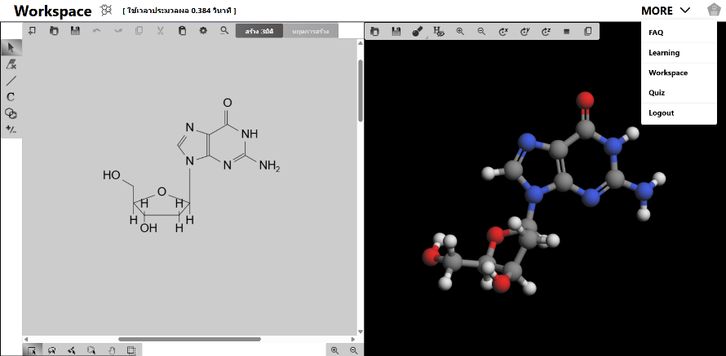

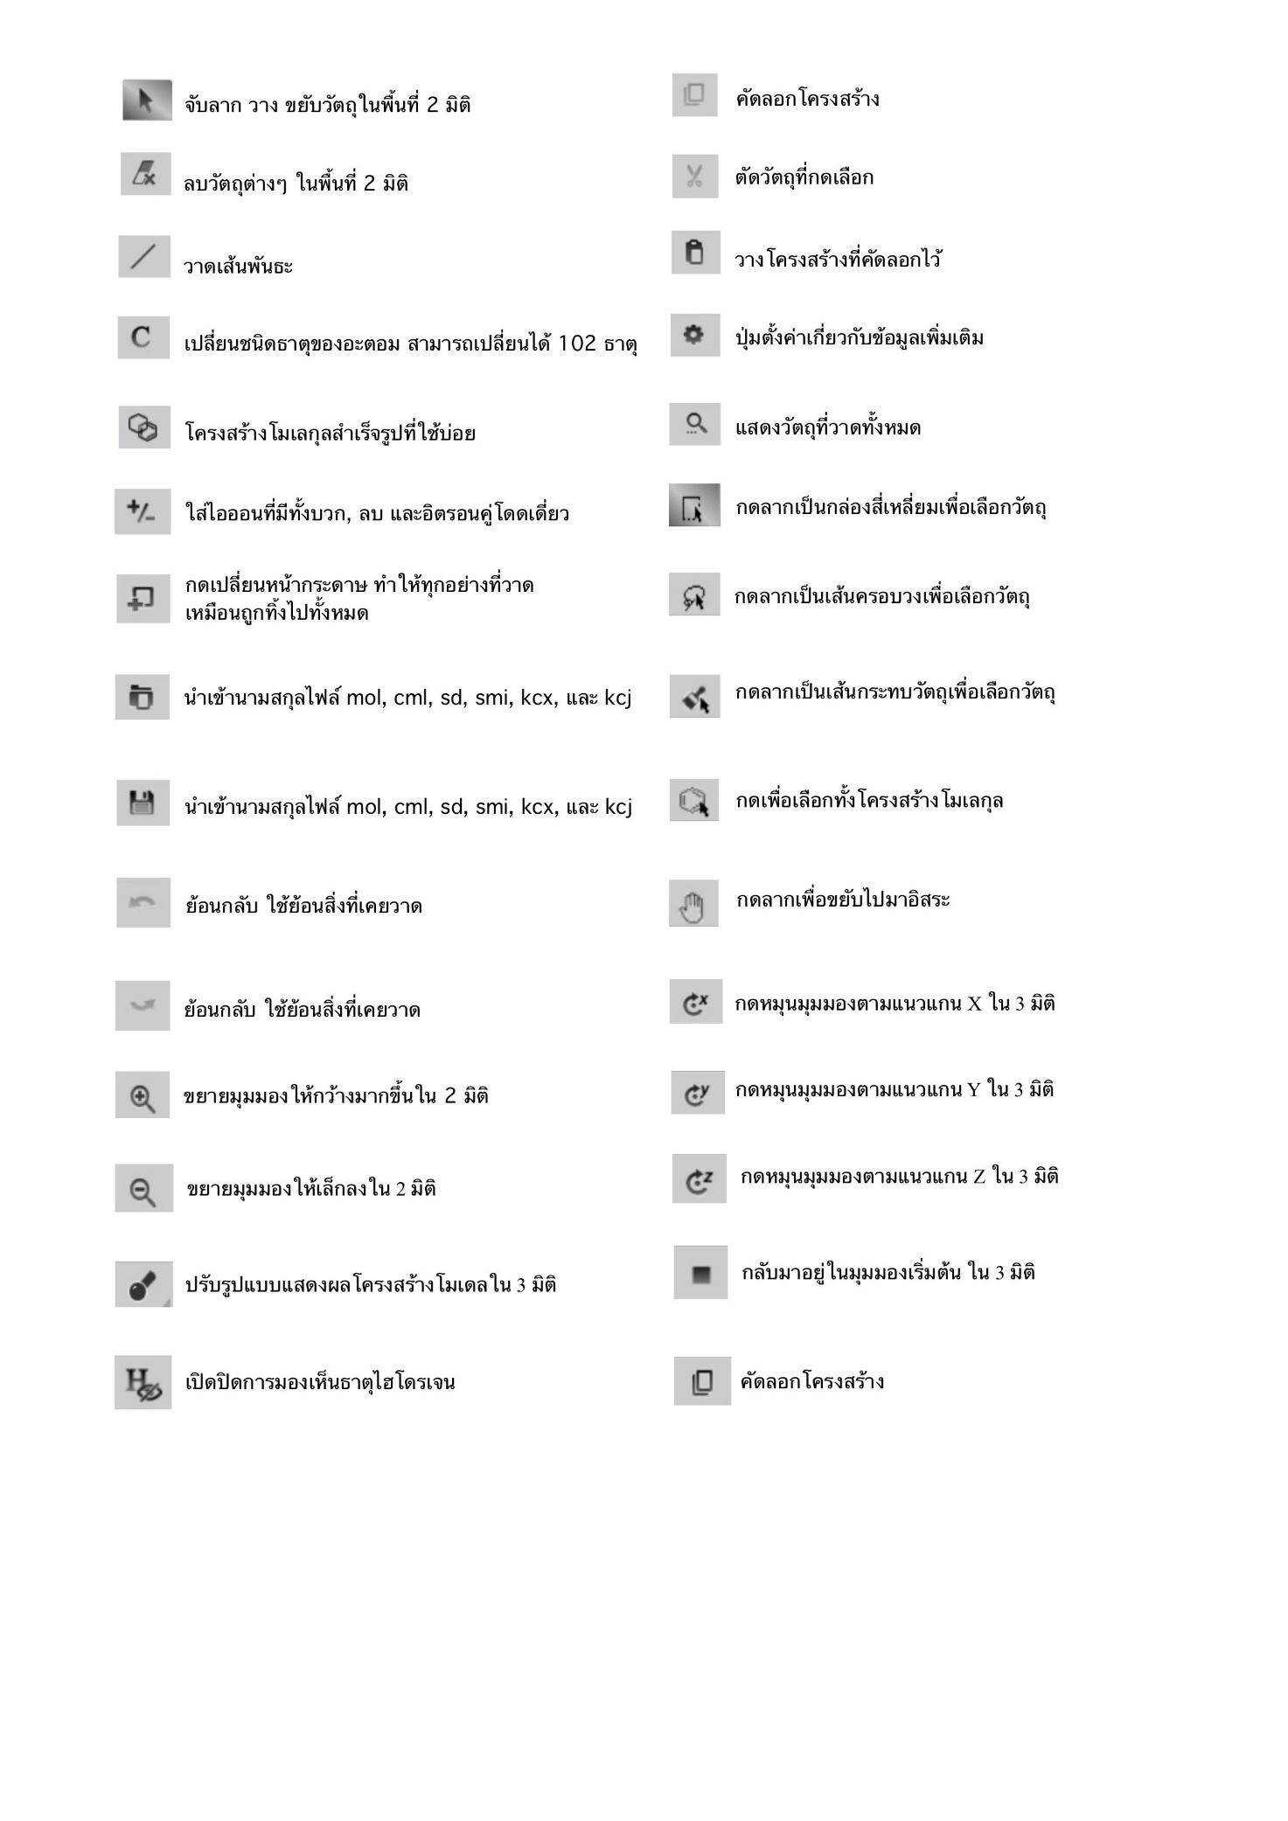

ยกตัวอย่างการสร้างโครงสร้างโมเลกุลของน้ำ ตามขั้นตอนต่อไปนี้

**1) เลือกเส้นพันธะที่ต้องการใช้** 2**) วาดเส้นพันธะ**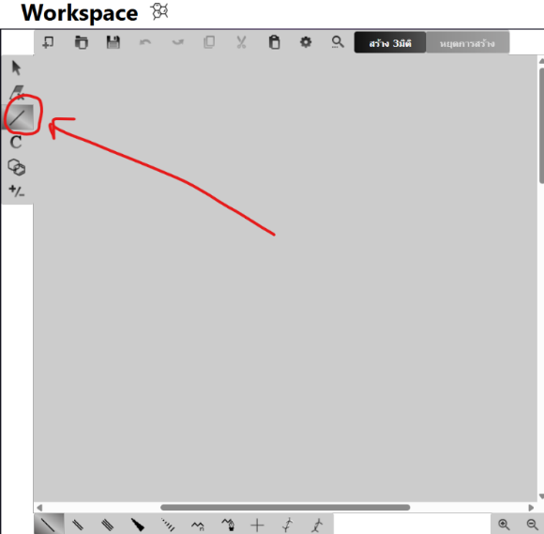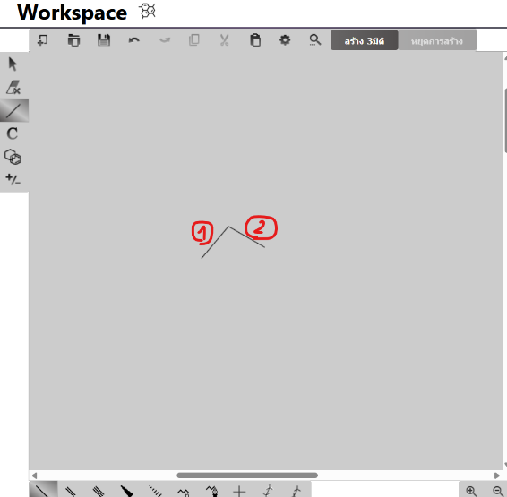

**4) แล้ววางธาตุของอะตอมที่เลือก**

**3) เลือกอะตอม** ในกล่องเลือกจะโชว์ธาตุของอะตอมที่นิยมใช้บ่อยๆ

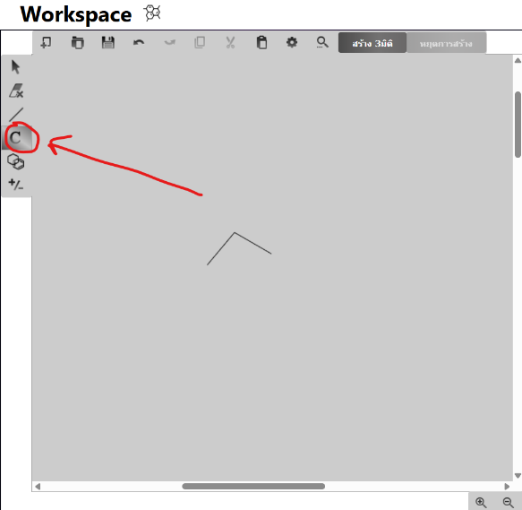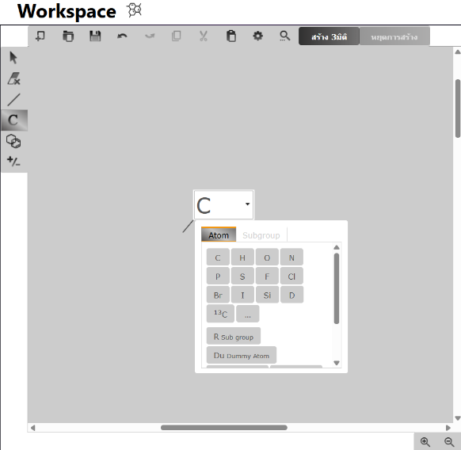

ในกรณีที่ต้องการเลือกอะตอมธาตุอื่นๆ ที่ไม่ใช่อะตอมที่ใช้บ่อยสามารถทำได้โดยกดตามขั้นตอนตามตัวอย่างภาพด้านล่างคือ  
  
1.กดจุด 3 จุดมุมข้างล่างของกล่องอะตอม  
2.จะขึ้นแสดงตารางธาตุขึ้นมา ให้เลือกธาตุของอะตอมที่ต้องการเลือกได้เลย  
3.เมื่อกดแล้วในกล่องธาตุนั้นจะกลายเป็นสีขาว จากนั้นกด OK เพื่อยืนยันเลือกอะตอมของธาตุนี้

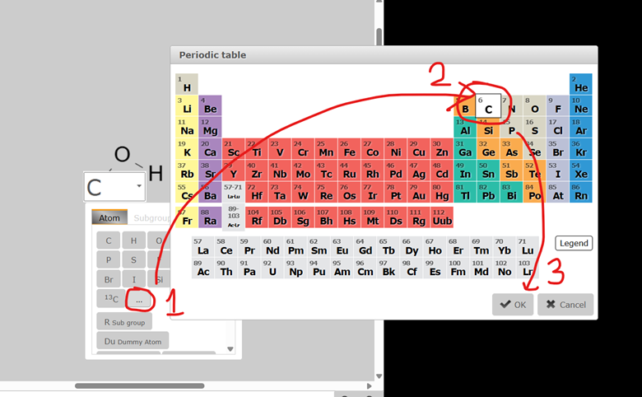

ในส่วนของการประมวลผล แล้วแสดงผลของโครงสร้างโมเดลเป็น 3 มิติ ได้ด้วยขั้นตอนดังต่อไปนี้

1.กดปุ่มสร้าง 3 มิติ แล้วรอการประมวลผลโมเดล  
2.จากนั้นเมื่อคำนวณเสร็จสิ้นจะแสดงระยะเวลาในการคำนวณบริเวณแถบเมนูด้านบน และในพื้นที่ 3 มิติก็จะขึ้นโชว์ตัวโมเดลโครงสร้างโมเลกุลขึ้นมา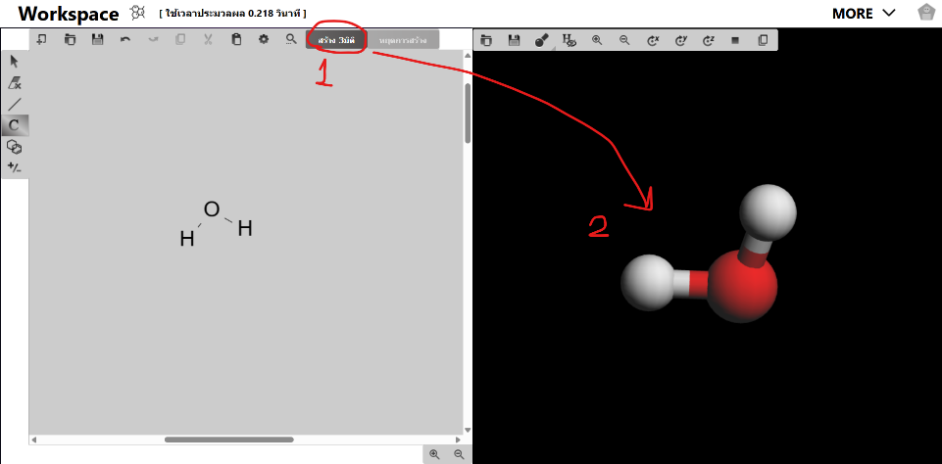

## สำหรับหน้า Learning

สามารถเข้าถึงหน้า Learning ได้จากการเกิดปุ่มที่ MORE แล้วจะแสดงหน้าต่างๆ ภายในเว็บไซต์  
แล้วหน้าของ Learning ก็จะขึ้นโชว์ขึ้นมา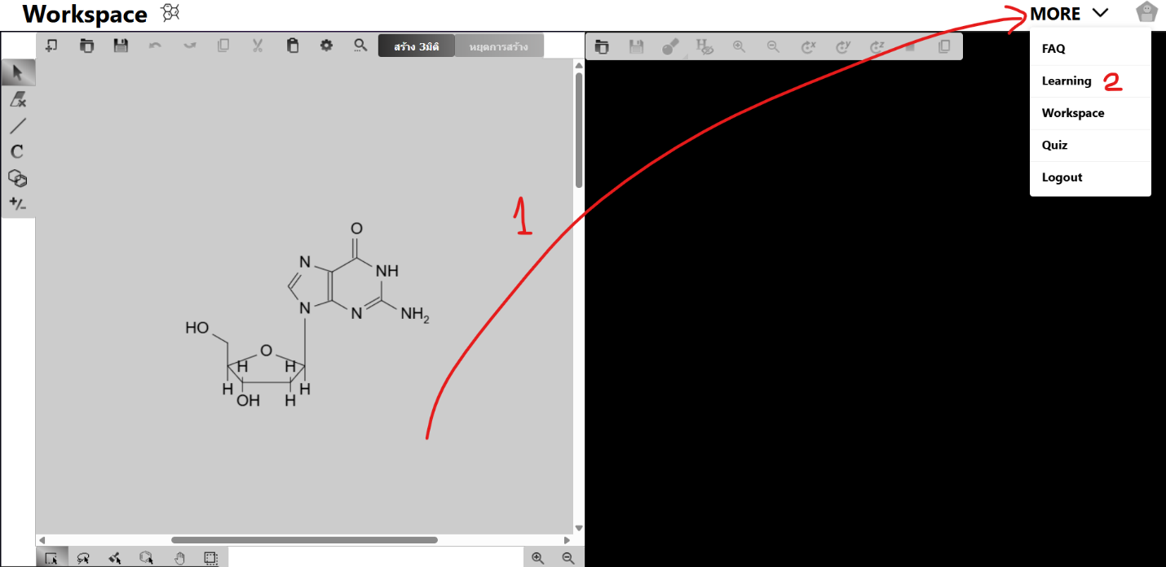



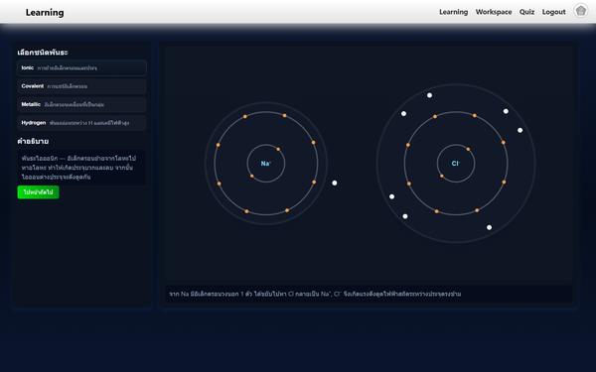

## สำหรับหน้า Quiz

สามารถเข้าถึงหน้า Quiz ได้จากการเกิดปุ่มที่ MORE แล้วจะแสดงหน้าต่างๆ ภายในเว็บไซต์  
แล้วหน้าของ Quiz ก็จะโชว์ขึ้นมา

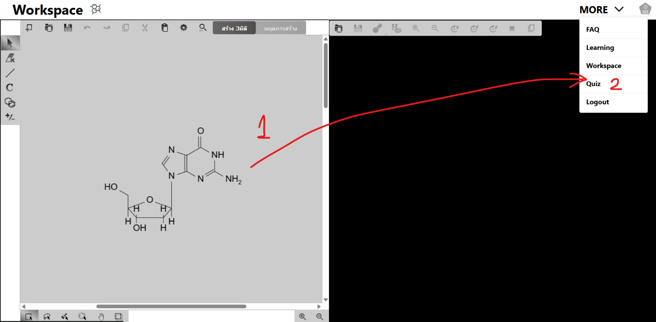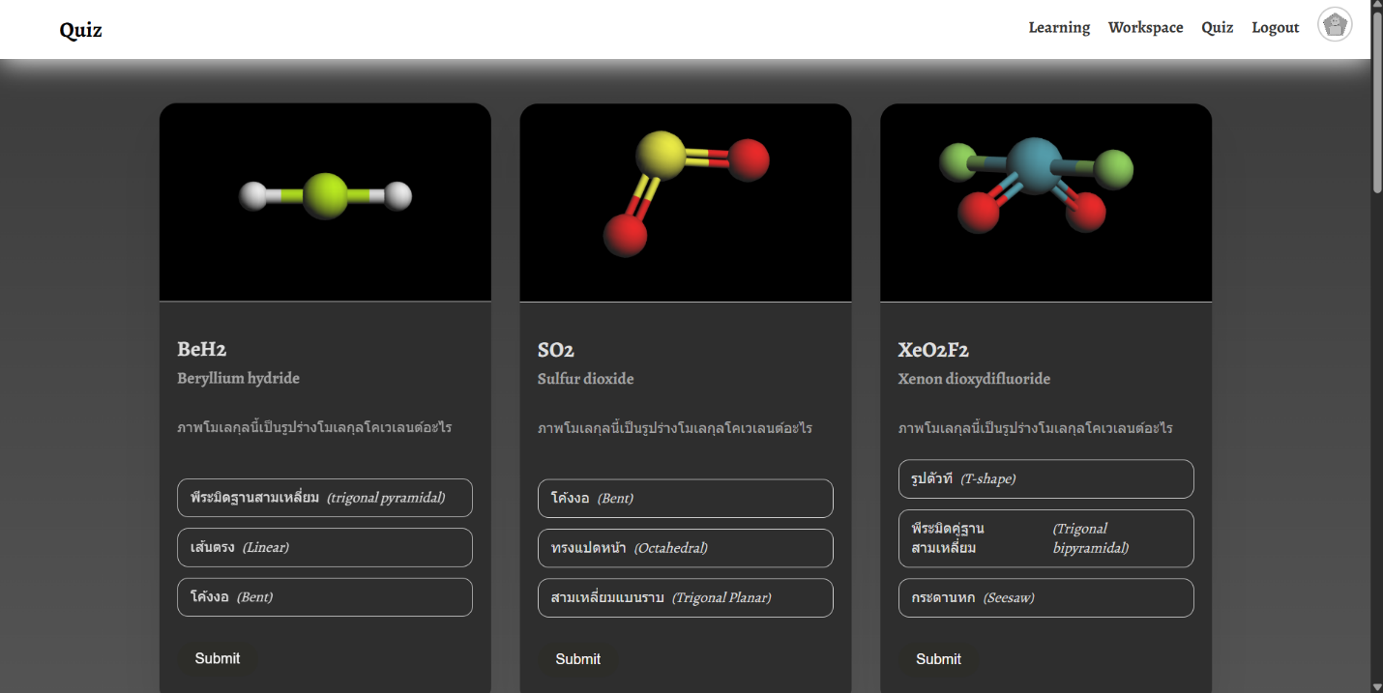

# **ข้อตกลงในการใช้ซอฟต์แวร์ (Disclaimer)**

ซอฟต์แวร์นี้เป็นผลงานที่พัฒนาขึ้นโดยคณะผู้จัดทำคือ นายกฤษดา ดาวลอย, นายธนโชติ วิไล  
และนายบริพัฒน์ นพทัน จากโรงเรียนสมุทรปราการ ภายใต้การดูแลของครูกฤตเมธ จันทวงศ์ ภายใต้โครงการ “อิสระพันธะเคมี” (Automatic chemical bond) ซึ่งสนับสนุนโดย สำนักงานพัฒนาวิทยาศาสตร์และเทคโนโลยี โดยมีวัตถุประสงค์เพื่อส่งเสริมให้นักเรียนและนักศึกษาได้เรียนรู้และฝึกทักษะในการพัฒนาซอฟต์แวร์ ลิขสิทธิ์ของซอฟต์แวร์นี้จึงเป็นของผู้พัฒนา ซึ่งผู้พัฒนาได้อนุญาตให้สำนักงานพัฒนาวิทยาศาสตร์และเทคโนโลยีแห่งชาติ แผยแพร่ซอฟต์แวร์นี้ตาม “ต้นฉบับ” โดยไม่มีการแก้ไขดัดแปลงใดๆ ทั้งสิ้น ให้แก่บุคคลทั่วไปได้ใช้เพื่อประโยชน์ส่วนบุคคลหรือประโยชน์ทางการศึกษาที่ไม่มีวัตถุประสงค์ในเชิงพาณิชย์ โดยไม่คิดค่าตอบแทนการใช้ซอฟต์แวร์ ดังนั้น สำนักงานพัฒนาวิทยาศาสตร์และเทคโนโลยีแห่งชาติ จึงไม่มีหน้าที่ในการดูแล บำรุงรักษา จัดการอบรมการใช้งาน หรือพัฒนาประสิทธิภาพซอฟต์แวร์ รวมทั้งไม่รับรองความถูกต้องหรือประสิทธิภาพการทำงานของซอฟต์แวร์ ตลอดจนไม่รับประกันความเสียหายต่างๆ อันเกิดจากการใช้ซอฟต์แวร์นี้ทั้งสิ้น

# **License Agreement**

This software is a work developed by Mr.Kritsada Dawloy, Mr.Thanachot Vilai and Mr.Boriphat Nopthan from Samutprakan School under the provision of Mr.Kittamet Jantavong under “Automatic chemical bond”, which has been supported by the National Science and Technology Development Agency (NSTDA), in order to encourage pupils and students to learn and practice their skills in developing software. Therefore, the intellectual property of this software shall belong to the developer and the developer gives NSTDA a permission to distribute this software as an “as is” and non-modified software for a temporary and non-exclusive use without remuneration to anyone for this or her own purpose or academic purpose, which are not commercial purposes. In this connection, NSTDA shall not be responsible to the user for taking care, maintaining, training, or developing the efficiency of this software. Moreover, NSTDA shall not be liable for any error, software efficiency and damages in connection with or arising out if the use of the software.

# **แผ่นพับ สำหรับการเผยแพร่**

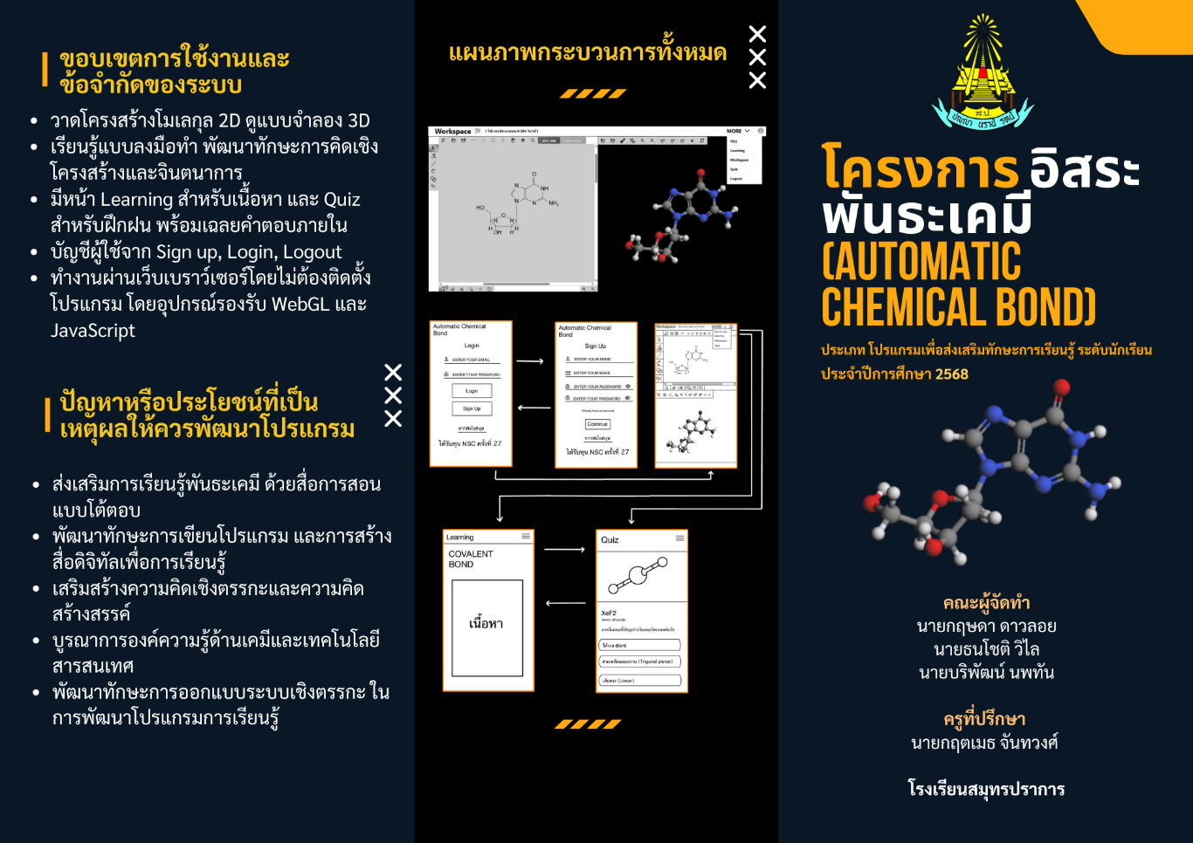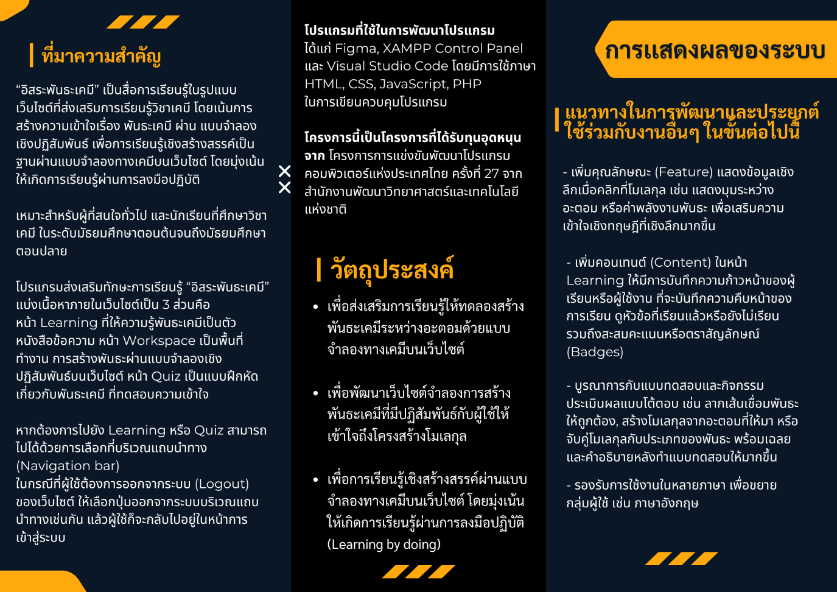

# **โปสเตอร์ สำหรับการเผยแพร่**

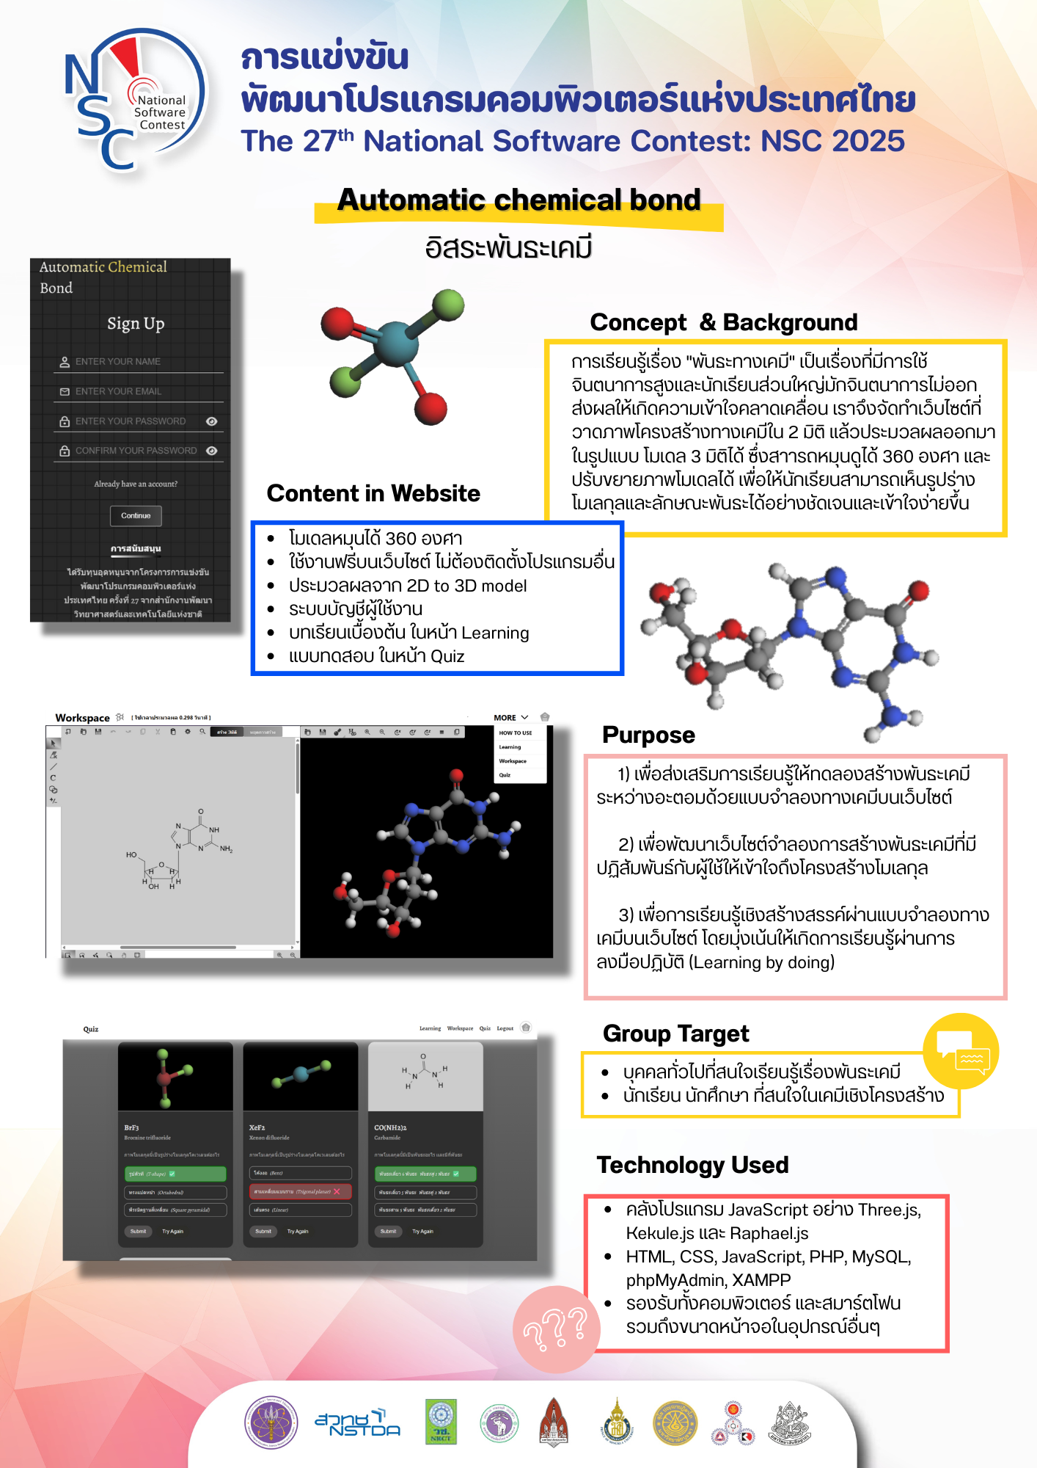

# **รายละเอียดผลงานที่เข้าร่วมการแข่งขัน**

## **1) เป็นการต่อยอดผลงานหรือไม่**

เป็นผลงานที่พัฒนาขึ้นมาใหม่ จากคณะผู้จัดทำโปรแกรมส่งเสริมทักษะการเรียนรู้ “อิสระพันธะเคมี” (Automatic chemical bond)

## **2) เป็นผลงานที่มีเป้าหมายเพื่อการพัฒนาที่ยั่งยืน (Sustainable Development Goals - SDGs)**

|  |  |
| --- | --- |
| **☐** | No Poverty ขจัดความยากจนทุกรูปแบบทุกสถานที่ |
| **☐** | Zero Hunger ขจัดความหิวโหย บรรลุความมั่นคงทางอาหาร ส่งเสริมเกษตรกรรมอย่างยั่งยืน |
| **☐** | Good Health and well-being รับรองการมีสุขภาพ และความเป็นอยู่ที่ดีของทุกคนทุกช่วงอายุ |
| **☑** | Quality Education รับรองการศึกษาที่เท่าเทียมและทั่วถึง ส่งเสริมการเรียนรู้ตลอดชีวิตแก่ทุกคน |
| **☐** | Gender Equality บรรลุความเท่าเทียมทางเพศ พัฒนาบทบาทสตรีและเด็กผู้หญิง |
| **☐** | Clean Water and Sanitation รับรองการมีน้ำใช้ การจัดการน้ำและสุขาภิบาลที่ยั่งยืน |
| **☐** | Affordable and Clean Energy รับรองการมีพลังงาน ที่ทุกคนเข้าถึงได้ เชื่อถือได้ยั่งยืน ทันสมัย |
| **☐** | Decent Work and Economic Growth ส่งเสริมการเติบโตทางเศรษฐกิจที่ต่อเนื่องครอบคลุมและยั่งยืน การจ้างงานที่มีคุณค่า |
| **☐** | Industry Innovation and Infrastructure พัฒนาโครงสร้างพื้นฐานที่พร้อมรับการเปลี่ยนแปลง ส่งเสริมการปรับตัวเป็นอุตสาหกรรมอย่างยั่งยืนที่เข้าถึง และสนับสนุนนวัตกรรม |
| **☐** | Sustainable Cities and Communities ทำให้เมืองและการตั้งถิ่นฐานของมนุษย์มีความปลอดภัยทั่วถึง พร้อมรับความเปลี่ยนแปลง และการพัฒนาอย่างยั่งยืน |
| **☐** | Responsible Consumption and Production รับรองแผนการบริโภค และการผลิตที่ยั่งยืน |
| **☐** | Climate Action ดำเนินการทันทีเพื่อรับมือกับการเปลี่ยนแปลงสภาพภูมิอากาศและผลกระทบ |
| **☐** | Life Below Water อนุรักษ์และใช้ประโยชน์จากมหาสมุทรและทรัพยากรทางทะเล เพื่อการพัฒนาอย่างยั่งยืน |
| **☐** | Life on Land ปกป้อง ฟื้นฟู และส่งเสริมการใช้ประโยชน์จากระบบนิเวศทางบกอย่างยั่งยืน |
| **☐** | Peace and Justice Strong Institutions ส่งเสริมสังคมสงบสุข ยุติธรรม ไม่แบ่งแยกเพื่อการพัฒนาที่ยั่งยืน |
| **☐** | Partnerships for the Goals สร้างพลังแห่งการเป็นหุ้นส่วน ความร่วมมือระดับสากลต่อการพัฒนาที่ยั่งยืน |

## **3) คาดว่าผลงานที่เข้าร่วมการแข่งขัน จะมีระดับความพร้อมของเทคโนโลยี (Technology Readiness Level: TRLs) อยู่ในระดับใด**

|  |  |
| --- | --- |
| **ช่วงงานวิจัยพื้นฐาน (Basic research)** | |
| **☐ TRL 1** | ระดับงานวิจัยพื้นฐาน (Scientific Research) |
| **☐ TRL 2** | ระดับงานวิจัยประยุกต์ (Applied Research) |
| **☐ TRL 3** | ระดับการพิสูจน์แนวคิดของเทคโนโลยี (Proof of Concept) |
| **ช่วงการพัฒนาต้นแบบ (Prototype development)** | |
| **☐ TRL 4** | ระดับเทคโนโลยีมีความเที่ยงตรง (Validation) |
| **☑ TRL 5** | ระดับเทคโนโลยีเพื่อการใช้งาน (Application) |
| **☐ TRL 6** | ระดับต้นแบบห้องปฏิบัติการ (Lab Test Prototype) |
| **ช่วงการผลิตหรือการใช้งานต่อเนื่อง (Product on shelf)** | |
| **☐ TRL 7** | ระดับทดสอบกับ Lead User (Lead User Test) |
| **☐ TRL 8** | ระดับการผลิตเชิงอุตสาหกรรม (Mass Production) |

## **4) คาดว่าผลงานที่เข้าร่วมการแข่งขัน จะมีระดับความพร้อมทางสังคม (Societal Readiness Level: SRLs) อยู่ในระดับใด**

|  |  |
| --- | --- |
| **☑ TRL 1** | การวิเคราะห์ปัญหาและกำหนดความพร้อมของความรู้และเทคโนโลยีทางด้านสังคมที่มี (identifying problem and identifying societal readiness) |
| **☑ TRL 2** | การกำหนดปัญหา การเสนอแนวคิดในการพัฒนา หรือการแก้ปัญหา และคาดการณ์ผลกระทบที่อาจเกิดขึ้น และระบุผู้มีส่วนได้ส่วนเสียที่เกี่ยวข้องในโครงการ (formulation of problem, proposed solution(s) and potential impact, expected societal readiness; identifying relevant stakeholders for the project) |
| **☑ TRL 3** | ศึกษา วิจัย ทดสอบแนวทางการพัฒนา หรือแนวทางแก้ปัญหาที่กำหนดขึ้นร่วมกับผู้มีส่วนได้ส่วนเสียที่เกี่ยวข้อง (initial testing of proposed solution(s) together with relevant stakeholders) |
| **☑ TRL 4** | ตรวจสอบแนวทางการแก้ปัญหาโดยการทดสอบในพื้นที่นำร่องเพื่อยืนยันผลกระทบตามที่คาดว่าจะเกิดขึ้น และดูความพร้อมขององค์ความรู้และเทคโนโลยี (problem validated through pilot testing in relevant environment to substantiate proposed impact and societal readiness) |
| **☑ TRL 5** | แนวทางการแก้ปัญหาได้รับการทดสอบ ถูกนำเสนอแก่ผู้มีส่วนได้เสียที่เกี่ยวข้อง (proposed solution(s) validated, now by relevant stakeholders in the area) |
| **☐ TRL 6** | ผลการศึกษานำไปประยุกต์ใช้ในสิ่งแวดล้อมอื่น และดำเนินการกับผู้มีส่วนได้ส่วนเสียที่เกี่ยวข้องเพื่อให้ได้ข้อเสนอแนะเบื้องต้นเพื่อให้เกิดผลกระทบที่เป็นไปได้ (solution(s) demonstrated in relevant environment and in co-operation with relevant stakeholders to gain initial feedback on potential impact) |
| **☐ TRL 7** | การปรับปรุงโครงการและ/หรือการแนวทางการพัฒนาและการแก้ปัญหา โดยทำการทดสอบซ้ำหากจำเป็น การพัฒนาแก้ปัญหาใหม่ในสภาพแวดล้อมที่เกี่ยวข้องกับผู้มีส่วนได้ส่วนเสีย (refinement of project and/or solution and, if needed, retesting in relevant environment with relevant stakeholders) |
| **☐ TRL 8** | เสนอแนวทางการพัฒนา การแก้ปัญหาในรูปแบบแผนการปรับตัวทางสังคมที่สมบูรณ์และได้รับการยอมรับ (proposed solution(s) as well as a plan for societal adaptation complete and qualified) |
| **☐ TRL 9** | แนวทางการพัฒนาและการแก้ปัญหาของโครงการได้รับการยอมรับและสามารถนำไปประยุกต์ใช้ได้กับสิ่งแวดล้อมอื่นๆ (actual project solution (s) proven in relevant environment) |

## **5) มีการถ่ายทอดผลงานหรือทดลองใช้งานจริงกับกลุ่มเป้าหมายในพื้นที่เพื่อการใช้ประโยชน์หรือไม่**

ได้ทดลองใช้งานกับกลุ่มเป้าหมายจริงในระดับเล็กน้อย กับผู้ใช้จากนักเรียนมัธยมศึกษาตอนปลายของกลุ่มเป้าหมาย 100 คน พบว่าในส่วนหน้าเว็บไซต์สามารถรองรับขนาดหน้าจอได้ในทุกอุปกรณ์ และใช้งานในหน้าหลักของหน้า Workspace ได้อย่างเต็มประสิทธิ์ภาพ ร่วมถึงหน้า Learning และหน้า Quiz ในหน้าของ Workspace สามารถวาดโครงสร้างโมเลกุลสองมิติได้ เลือกชนิดธาตุของอะตอมกว่า 102 ธาตุได้ เลือกเส้นพันธะได้ สามารถจับลากและลบได้ สามารถคำนวณแล้วประมวลผลออกมาเป็นโครงสร้างโมเดลสามมิติได้ จับหมุนมุมมองและขยายดูโมเดลสามมิติได้ สามารถบันทึกไฟล์โมเดลลงอุปกรณ์ได้